TRƯỜNG ĐẠI HỌC BÁCH KHOA HÀ NỘI

VIỆN CÔNG NGHỆ THÔNG TIN VÀ TRUYỀN THÔNG

──────── \* ───────

ĐỒ ÁN

**TỐT NGHIỆP ĐẠI HỌC**

NGÀNH CÔNG NGHỆ THÔNG TIN

**XÂY DỰNG THƯ VIỆN ẢNH NỀN HƯỚNG NGƯỜI DÙNG TRÊN ĐIỆN THOẠI DI ĐỘNG**

Sinh viên thực hiện : **NGUYỄN ĐÌNH ĐỨC**

Lớp: **CNTT-2.01 – K57**

Giảng viên hướng dẫn : **PGS.** **CAO TUẤN DŨNG**

HÀ NỘI 5-2017

# PHIẾU GIAO NHIỆM VỤ ĐỒ ÁN TỐT NGHIỆP

1. Thông tin về sinh viên:

Họ và tên sinh viên: Nguyễn Đình Đức. . . . . . . . . . . . . . . . . . . . . . . . . . .

Điện thoại liên lạc: 01694949947 Email: dinhduc0605@gmail.com

Lớp: CNTT2.01- K57 Hệ đào tạo: Kỹ sư

Đồ án tốt nghiệp được thực hiện tại: Trường ĐH BK Hà Nội

Thời gian làm ĐATN: Từ 01/2017 đến 05/2017

2. Mục đích nội dung của ĐATN:

- Xây dựng hệ thống thư viện ảnh nền theo hướng người dùng trên điện thoại di động.

3. Các nhiệm vụ cụ thể của ĐATN

- Tìm hiểu các công nghệ: Ruby, Ruby on Rails, CSS, JS, HTML, Jquery, Android.

- Nghiên cứu cấu trúc hệ thống client-server, các thuật toán phân tích dữ liệu người dùng.

- Xây dựng hệ thống thư viện ảnh với server thu thập và lưu trữ ảnh, ứng dụng client chạy trên Android để hiện thị ảnh và cho phép người dùng đặt làm hình nền.

4. Lời cam đoan của sinh viên:

Tôi - Nguyễn Đình Đức - cam kết ĐATN là công trình nghiên cứu của bản thân tôi dưới sự hướng dẫn của *TS Cao Tuấn Dũng*.

Các kết quả nêu trong ĐATN là trung thực, không phải là sao chép toàn văn của bất kỳ công trình nào khác.

|  |  |
| --- | --- |
|  | *Hà Nội, ngày 26 tháng 05 năm 2017*  Tác giả ĐATN  *Nguyễn Đình Đức* |

5. Xác nhận của giáo viên hướng dẫn về mức độ hoàn thành của ĐATN và cho phép bảo vệ:

|  |  |
| --- | --- |
|  | *Hà Nội, ngày tháng năm*  Giáo viên hướng dẫn  *PGS.TS Cao Tuấn Dũng* |

# TÓM TẮT NỘI DUNG ĐỒ ÁN TỐT NGHIỆP

Đồ án trình bày về quá trình xây dựng và phát triển hệ thống thư viện ảnh nền theo hướng người dùng trên điện thoại di động.

Trong thời gian thực hiện đồ án, dưới sự hướng dẫn của tiến sĩ Cao Tuấn Dũng, em đã được tìm hiểu về các công nghệ như Ruby, Rails, Android... để xây dựng hệ thống. Hệ thống gồm ứng dụng Web trên server dành cho người quản trị và ứng dụng client trên điện thoại di động Android dành cho người dùng. Ứng dụng Web có thể quản lý các ảnh đã thu thập và cung cấp dịch vụ web để giao tiếp với ứng dụng client. Ứng dụng Client đồng bộ dữ liệu từ Server và hiển thị ảnh cho người dùng. Người dùng có thể xem ảnh, tải về máy hay đặt làm ảnh nền một cách nhanh chóng và tiện lợi. Ngoài ra hệ thống còn phân tích dữ liệu để đưa ra gợi ý về ảnh theo thói quen và sở thích của từng cá nhân người dùng.

Nội dung đồ án được trình bày theo các phần chính sau:

**Chương I: Đặt vấn đề, định hướng giải pháp**

Nêu vấn đề và lý do chọn đề tài đồ án, đồng thời đưa ra các giải pháp và lựa chọn giải pháp dựa theo định hướng.

**Chương II: Cơ sở lý thuyết**

Trình bày các nội dung nền tảng về Android, Ruby, Rails… các dịch vụ hỗ trợ như Firebase Cloud Messaging (FCM). Các kiến thức về hình ảnh, độ phân giải.

**Chương III: Thiết kế hệ thống**

Thực hiện phân tích yêu cầu, thiết kế cấu trúc ứng dụng, thiết kế cơ sở dữ liệu và trình bày một số biểu đồ hoạt động phức tạp của ứng dụng.

**Chương IV: Xây dựng hệ thống**

Đưa ra những chức năng chính, các bài toán cần xử lý, các vấn đề khó khăn khi thực hiện và giải pháp giải quyết vấn đề hay khó khăn đó.

**Chương V: Kết quả và đánh giá sản phẩm**

Trình bày kết quả thực hiện được, hình ảnh minh họa cho ứng dụng, tiến hành kiểm thử đánh giá ứng dụng trên nhiều thiết bị thực tế và môi trường khác nhau.

**Chương VI: Kết luận và hướng phát triển**

Trình bày những kết quả mà đồ án đạt được, các vấn đề hoặc hạn chế còn tồn tại và hướng phát triển cho ứng dụng trong tương lai.

# LỜI CẢM ƠN

Lời đầu tiên, em xin gửi lời cảm ơn và lòng biết ơn sâu sắc nhất tới Tiến sĩ Cao Tuấn Dũng, người đã tận tình hướng dẫn, định hướng nghiên cứu cho em trong suốt quá trình thực hiện khóa luận tốt nghiệp.

Em xin chân thành cảm ơn các thầy cô giáo trong khoa Công nghệ phần mềm thuộc viện CNTT & TT đã truyền đạt kiến thức, tạo cho em những điều kiện học tập tốt nhất.

Cuối cùng, em muốn gửi lời cảm ơn tới gia đình và bạn bè, những người thân yêu luôn bên cạnh ủng hộ và động viên em trong suốt quá trình thực hiện đồ án tốt nghiệp

Mặc dù đã cố gắng hoàn thành đồ án trong phạm vi và khả năng cho phép nhưng chắc chắn sẽ không tránh khỏi những thiếu sót. Vì vậy em kính mong nhận được sự thông cảm của quý Thầy Cô và các bạn.

Em xin chân thành cảm ơn !

MỤC LỤC

[PHIẾU GIAO NHIỆM VỤ ĐỒ ÁN TỐT NGHIỆP 1](#_Toc483679338)

[TÓM TẮT NỘI DUNG ĐỒ ÁN TỐT NGHIỆP 2](#_Toc483679339)

[LỜI CẢM ƠN 3](#_Toc483679340)

[DANH MỤC BẢNG BIỂU 7](#_Toc483679341)

[DANH MỤC HÌNH ẢNH 8](#_Toc483679342)

[DANH MỤC TỪ VIẾT TẮT 9](#_Toc483679343)

[CHƯƠNG I: ĐẶT VẤN ĐỀ VÀ ĐỊNH HƯỚNG GIẢI PHÁP 10](#_Toc483679344)

[1. Đặt vấn đề 10](#_Toc483679345)

[2. Bài toán cần giải quyết và định hướng giải pháp 11](#_Toc483679346)

[1.1. Bài toán cần giải quyết 11](#_Toc483679347)

[1.2. Định hướng giải pháp 11](#_Toc483679348)

[CHƯƠNG II: CƠ SỞ LÝ THUYẾT 13](#_Toc483679349)

[1. Mô hình phân tán Client-Server 13](#_Toc483679350)

[2. Công nghệ phía Server 16](#_Toc483679351)

[2.1. Ruby 16](#_Toc483679352)

[2.2. Ruby on Rails 16](#_Toc483679353)

[2.3. HTML, CSS, Javascript 17](#_Toc483679354)

[2.4. MySQL 17](#_Toc483679355)

[3. Công nghệ phía Client 18](#_Toc483679356)

[3.1. Hệ điều hành Android 18](#_Toc483679357)

[3.2. Android SDK và IDE Android Studio 18](#_Toc483679358)

[3.3. SQLite 19](#_Toc483679359)

[4. Định dạng JSON 20](#_Toc483679360)

[5. Sử dụng Firebase Cloud Messaging (FCM) để gửi thông báo 21](#_Toc483679361)

[6. Nghiên cứu về độ phân giải màn hình 22](#_Toc483679362)

[CHƯƠNG III: THIẾT KẾ HỆ THỐNG 24](#_Toc483679363)

[1. Khảo sát các ứng dụng tương tự 24](#_Toc483679364)

[1.1. Ứng dụng Backgrounds HD 24](#_Toc483679365)

[1.2. Ứng dụng Wallpaper for Me 24](#_Toc483679366)

[2. Kiến trúc tổng quan của hệ thống 25](#_Toc483679367)

[2.1. Module Crawler và quy trình tiền xử lý ảnh 25](#_Toc483679368)

[2.2. Ứng dụng trên Server 26](#_Toc483679369)

[2.3. Ứng dụng Skreen Unique trên Client 26](#_Toc483679370)

[3. Đặc tả chức năng 28](#_Toc483679371)

[4. Đặc tả hành vi 30](#_Toc483679372)

[4.1. Biểu đồ hoạt động chức năng đăng nhập trên Server 30](#_Toc483679373)

[4.2. Biểu đồ hoạt động chức năng thêm ảnh trên Server. 31](#_Toc483679374)

[4.3. Biểu đồ hoạt động chức năng tìm kiếm ảnh trên Server 32](#_Toc483679375)

[4.4. Biểu đồ hoạt động chức năng tải ảnh trên Client 33](#_Toc483679376)

[4.5. Biểu đồ hoạt động chức năng đặt ảnh làm hình nền trên Client 34](#_Toc483679377)

[4.6. Biểu đồ hoạt động chức năng chia sẻ ảnh trên Client 35](#_Toc483679378)

[4.7. Biểu đồ hoạt động chức năng lưu ảnh yêu thích trên Client 36](#_Toc483679379)

[4.8. Biểu đồ hoạt động chức năng tìm kiếm trên Client 37](#_Toc483679380)

[5. Thiết kế cơ sở dữ liệu 38](#_Toc483679381)

[5.1. Cơ sở dữ liệu của module crawler 38](#_Toc483679382)

[5.2. Cơ sở dữ liệu của Server 39](#_Toc483679383)

[5.3. Cơ sở dữ liệu của Client 40](#_Toc483679384)

[CHƯƠNG IV: XÂY DỰNG HỆ THỐNG 43](#_Toc483679385)

[1. Xây dựng module crawler và quy trình tiền xử lý ảnh 43](#_Toc483679386)

[1.1. Module crawler 43](#_Toc483679387)

[1.2. Quy trình tiền xử lý ảnh 43](#_Toc483679388)

[2. Xây dựng ứng dụng trên Server 44](#_Toc483679389)

[2.1. Dịch vụ web 44](#_Toc483679390)

[2.2. Ứng dụng quản lý cho admin 45](#_Toc483679391)

[3. Xây dựng ứng dựng client Skreen Unique 46](#_Toc483679392)

[3.1. Chức năng hiển thị ảnh cho người dùng 46](#_Toc483679393)

[3.2. Chức năng tải ảnh về điện thoại 47](#_Toc483679394)

[3.3. Chức năng lưu các ảnh yêu thích 47](#_Toc483679395)

[3.4. Chức năng đặt ảnh nền cho điện thoại 47](#_Toc483679396)

[3.5. Chức năng đồng bộ dữ liệu 48](#_Toc483679397)

[4. Thuật toán 48](#_Toc483679398)

[4.1. Thuật toán sắp xếp thứ tự thể loại (category) trong mục ảnh đề nghị 48](#_Toc483679399)

[4.2. Thuật toán sắp xếp thứ tự thể loại (category) trong mục ảnh mới 49](#_Toc483679400)

[4.3. Thuật toán sắp xếp ảnh được hiển thị trong từng thể loại (category) 49](#_Toc483679401)

[4.4. Thuật toán lựa chọn cách thức hiển thị ảnh khi khởi động ứng dụng 49](#_Toc483679402)

[5. Tối ưu hóa hiệu năng của hệ thống 50](#_Toc483679403)

[5.1. Tối ưu tốc độ đáp ứng của server. 50](#_Toc483679404)

[5.2. Tối ưu tốc độ đồng bộ dữ liệu 50](#_Toc483679405)

[CHƯƠNG V: KẾT QUẢ VÀ ĐÁNH GIÁ SẢN PHẨM 50](#_Toc483679406)

[1. Kết quả đạt được 51](#_Toc483679407)

[1.1. Ứng dụng quản lý trên Server 51](#_Toc483679408)

[1.2. Ứng dụng Client Skreen Unique 54](#_Toc483679409)

[2. Kiểm thử và đánh giá ứng dụng. 60](#_Toc483679410)

[2.1. Danh sách các thiết bị tham gia kiểm thử 60](#_Toc483679411)

[2.2. Kiểm thử một số chức năng chính 61](#_Toc483679412)

[2.3. Kết quả kiểm thử trên các thiết bị 62](#_Toc483679413)

[2.4. Đánh giá kết quả 63](#_Toc483679414)

[CHƯƠNG VI: KẾT LUẬN VÀ HƯỚNG PHÁT TRIỂN 64](#_Toc483679415)

[1. Kết luận 64](#_Toc483679416)

[1.1. Mục tiêu đã hoàn thành 64](#_Toc483679417)

[1.2. Hạn chế còn tồn tại 64](#_Toc483679418)

[1.3. Bài học rút ra 64](#_Toc483679419)

[2. Hướng phát triển trong tương lai 65](#_Toc483679420)

[TÀI LIỆU THAM KHẢO 66](#_Toc483679421)

[THƯ VIỆN MÃ NGUỒN MỞ 67](#_Toc483679422)

# DANH MỤC BẢNG BIỂU

[Bảng 1. Các kiểu dữ liệu JSON 21](#_Toc483759577)

[Bảng 2. Mô tả ca sử dụng 29](#_Toc483759578)

[Bảng 3. Bảng cơ sở dữ liệu androidwall 38](#_Toc483759579)

[Bảng 4. Bảng cơ sở dữ liệu alphacoders 38](#_Toc483759580)

[Bảng 5. Bảng cơ sở dữ liệu categories 39](#_Toc483759581)

[Bảng 6. Bảng cơ sở dữ liệu photos 40](#_Toc483759582)

[Bảng 7. Bảng cơ sở dữ liệu categories ở Client 40](#_Toc483759583)

[Bảng 8. Bảng cơ sở dữ liệu photos ở Client 41](#_Toc483759584)

[Bảng 9. Bảng cơ sở dữ liệu Log ở Client 42](#_Toc483759585)

[Bảng 10. Bảng tập các đường dẫn URL của dịch vụ web 45](#_Toc483759586)

[Bảng 11. Danh sách các thiết bị tham gia kiểm thửt bị tham gia kiểm thử 61](#_Toc483759587)

[Bảng 12. Kiểm thử một số chức năng chính 62](#_Toc483759588)

[Bảng 13. Kết quả kiểm thử trên các thiết bị 63](#_Toc483759589)

# DANH MỤC HÌNH ẢNH

[Hình 1. Mô hình hệ phân tán Client – Server 13](#_Toc483759590)

[Hình 2. Mô hình tính toán tập trung ở máy khách 14](file:////Users/d-duc/Downloads/Báo%20cáo%20đồ%20án%20tốt%20nghiệp.docx#_Toc483759591)

[Hình 3. Mô hình tính toán tập trung ở máy chủ 15](#_Toc483759592)

[Hình 4. Hình minh họa Android Studio 18](file:////Users/d-duc/Downloads/Báo%20cáo%20đồ%20án%20tốt%20nghiệp.docx#_Toc483759593)

[Hình 5. Kiểu dữ liệu đối tượng trong JSON 21](#_Toc483759594)

[Hình 6. Kiểu dữ liệu mảng trong JSON 21](#_Toc483759595)

[Hình 7. Sơ đồ hoạt động của FCM 22](#_Toc483759596)

[Hình 8. Kiến trúc tổng quan của hệ thống 25](#_Toc483759597)

[Hình 9. Mô hình ca sử dụng tổng quát 28](#_Toc483759598)

[Hình 10. Biểu đồ hoạt động đăng nhập phía server 30](#_Toc483759599)

[Hình 11. Biểu đồ hoạt động thêm ảnh phía server 31](file:////Users/d-duc/Downloads/Báo%20cáo%20đồ%20án%20tốt%20nghiệp.docx#_Toc483759600)

[Hình 12. Biểu đồ hoạt động chức năng tìm kiếm ảnh trên Server 32](#_Toc483759601)

[Hình 13. Biểu đồ hoạt động tải ảnh phía client 33](#_Toc483759602)

[Hình 14. Biểu đồ hoạt động đặt ảnh làm hình nền phía client 34](#_Toc483759603)

[Hình 15. Biểu đồ hoạt động chức năng chia sẻ ảnh trên Client 35](#_Toc483759604)

[Hình 16. Biểu đồ hoạt động chức năng lưu ảnh yêu thích trên Client 36](#_Toc483759605)

[Hình 17. Biểu đồ hoạt động chức năng tìm kiếm trên Client 37](#_Toc483759606)

[Hình 18. Cơ sở dữ liệu của module crawler 38](#_Toc483759607)

[Hình 19. Cơ sở dữ liệu của Server 39](#_Toc483759608)

[Hình 20. Cơ sở dữ liệu Client 40](#_Toc483759609)

[Hình 21. Giao diện Dashboard của server 51](#_Toc483759610)

[Hình 22. Giao diện quản lý category của server 52](#_Toc483759611)

[Hình 23. Giao diện quản lý ảnh của server 53](#_Toc483759612)

[Hình 24. Giao diện Explore của Client 54](#_Toc483759613)

[Hình 25. Giao diện favourite của Client 55](#_Toc483759614)

[Hình 26. Giao diện hiển thị ảnh toàn màn hình của Client 56](#_Toc483759615)

[Hình 27. Giao diện cắt ảnh của Client 57](#_Toc483759616)

[Hình 28. Ảnh ứng dụng trên Play Store 58](#_Toc483759617)

[Hình 29. Số lượng người cài đặt 59](#_Toc483759618)

[Hình 30. Số lượng người gỡ ứng dụng 59](#_Toc483759619)

[Hình 31. Điểm rating của ứng dụng 60](#_Toc483759620)

# DANH MỤC TỪ VIẾT TẮT

|  |  |  |
| --- | --- | --- |
| **Từ viết tắt** | **Từ đầy đủ** | **Ý nghĩa** |
| HTML | HyperText Markup Language | Ngôn ngữ đánh dấu siêu văn bản |
| CSS | Cascading Style Sheets | Tập tin định kiểu theo tầng |
| PHP | Hypertext Preprocessor | Một ngôn ngữ lập trình kịch bản |
| CLI | Command Line Interface | Giao diện dòng lệnh |
| CPU | Central Processing Unit | Bộ phận xử lý trung tâm |
| MVC | Model View Controller | Một mẫu kiến trúc phần mềm |
| ROR | Ruby on Rails | Một khung làm việc được viết bằng Ruby |
| W3C | World Wide Web Consortium | Tổ chức chuẩn quốc tế cho website |
| SDK | Software Development Kit | Bộ công cụ phát triển phần mềm |
| DBMS | Database Management System | Hệ quản trị cơ sở dữ liệu |
| JSON | JavaScript Object Noattion | Định dạng hoán vị dữ liệu nhanh |
| FCM | Firebase Cloud Messaging | Dịch vụ truyền tải thông điệp |
| VGA | Video Graphics Array | Chuẩn hiển thị trên máy tính theo từng dãy |
| WVGA | Wide Video Graphics Array | Chuẩn hiển thị VGA mở rộng |

# CHƯƠNG I: ĐẶT VẤN ĐỀ VÀ ĐỊNH HƯỚNG GIẢI PHÁP

## Đặt vấn đề

Ngày nay, xã hội với các công nghệ tiên tiến ngày càng phát triển mạnh mẽ, đặc biệt là ngành công nghệ thông tin. Các thiết bị như máy tính, điện thoại, máy tính bảng …. dần trở thành những thứ không thể thiếu đối với mỗi người. Trong đó đặc biệt là điện thoại, những năm gần đây đã trở nên vô cùng phổ biến, bất kỳ ai cũng sẽ có ít nhất một chiếc, trong khi đó có người lại sử dụng nhiều điện thoại cùng một lúc. Với khả năng di động và những tiện ích hiêu quả, điện thoại thông minh đang tạo nên những thay đổi tích cực đến cuộc sống con người, số người sử dụng smart phone đang tăng lên rất nhanh. Hiệp hội các nhà cung cấp dịch vụ mạng di động toàn cầu cho biết, vào cuối năm nay (2017), dự kiến hơn 5 tỷ người trên thế giới sẽ sở hữu điện thoại di động. Dự  báo, con số này sẽ tăng lên 5.7 tỷ người vào năm 2020, tương đương với ¾ dân số toàn cầu. Số lượng người sử dụng điện thoại tăng nhanh này chủ yếu là do người dân châu Á, đặc biệt là Ấn Độ trang bị điện thoại di động một cách nhanh chóng, nhằm sử dụng vào mục đích kết nối Internet. Với sự bùng nổ như vậy điện thoại di động đã mang đến cho chúng ta hàng loạt khả năng mới trên mọi lĩnh vực như: cách trao đổi thông tin, làm việc di động, truy cập mạng mọi lúc mọi nơi… Đồng thời với xã hội việc làm căng thẳng như hiện nay, con người gặp phải áp lực từ rất nhiều phía, những lúc như vậy việc giải tỏa tâm lý, tăng niềm vui tinh thần là vô cùng cần thiết . Do đó mà tính năng giải trí, thư giãn sau thời gian làm việc mệt mỏi của smartphone đang ngày càng được chú trọng và phát triển hơn bao giờ hết, kéo theo thị trường ứng dụng, trò chơi cho điện thoại mở rộng nhanh chóng. Để bắt kịp xu thế đó, em mong muốn tạo ra một sản phẩm, ứng dụng giải trí giúp ích cho người dùng. Vậy một ứng dụng như thế nào thì mới có thể giúp bớt mệt mỏi, thoải mái hơn, đây là câu hỏi mà em đã suy nghĩ rất nhiều. Và khi nhìn vào chiếc điện thoại của mình, em nhận ra rằng tại sao mình không khiến nó trở nên đẹp hơn bằng cách thay những bức ảnh nền khác thú vị, sinh động và sắc nét hơn. Em tin rằng nếu thường xuyên nhìn thấy những bức ảnh đẹp sẽ giúp mình thoải mái, vui vẻ hơn.

Có lẽ từ rất lâu rồi những ứng dụng đặt ảnh nền đã không còn xa lạ đối với chúng ta. Từ khi máy tính được sản xuất, chức năng đó cũng đã có, đến khi xuất hiện điện thoại di động thông minh, thì các ứng dụng như vậy càng phát triển mạnh mẽ. Đặc biệt trên nền tảng Android có một số ứng dụng nổi bật như Backgrounds HD, Wallpapers for me đều có số lượng tải rất ấn tượng. Nhưng dù đã có nhiều như vậy nhưng theo em tất cả đều thiếu yếu tố quan trọng, đó chính là hướng người dùng, tập trung hơn vào thói quen và sở thích của từng cá nhân chứ không phải của tất cả người sử dụng. Chính vì vậy để khắc phục nhược điểm này em đã xây dựng hệ thống thư viện ảnh nền hướng tới cá nhân người dùng trên điện thoại di động – Skreen Unique

## Bài toán cần giải quyết và định hướng giải pháp

### Bài toán cần giải quyết

Hệ thống lưu trữ, cập nhật hình ảnh thường xuyên nên nếu tất cả ảnh đều được lưu trữ trong ứng dụng chạy trên điện thoại, dung lượng sẽ rất lớn và mỗi lần cập nhật ảnh đều phải yêu cầu người dùng cài đặt lại khiến việc sử dụng vô cùng bất tiện. Vì vậy mô hình phân tán Client – Server sẽ thích hợp trong trường hợp này. Trong đó Server sẽ lưu trữ hình ảnh, còn Client hiển thị chúng cho người dùng. Tuy nhiên cùng với việc sử dụng mô hình này, em cũng gặp phải một số vấn đề sau cần phải giải quyết như sau:

* Các vấn đề khi hiển thị hình ảnh trên ứng dụng client.
* Sử dụng công nghệ nào để xây dựng server nhanh chóng, hiệu quả?
* Lựa chọn web server để deploy giúp trang web đạt hiệu năng cao và xử lý request hiệu quả nhất.
* Tìm hiểu các thuật toán trên client giúp tăng trải nghiệm của người dùng.
* Cách để đồng bộ dữ liệu giữa server và client hiệu quả.
* Xây dựng giao diện trên di động như thế nào để người dùng dễ dàng sử dụng.

### Định hướng giải pháp

* **Các vấn đề khi hiển thị ảnh trên ứng dụng client:**

Ảnh dung lượng lớn tốn nhiều thời gian hiển thị: Thực hiện công việc tiền xử lý là nén ảnh ngay tại máy tính riêng để giảm dung lượng ảnh, sau đó mới upload lên server. Như vậy việc load ảnh từ server về điện thoại di động sẽ nhanh hơn rất nhiều.

Ảnh kích thước khác nhau hiển thị trên màn hình điện thoại sẽ khác nhau làm xấu giao diện: Em cũng thực hiện tiền xử lý là đổi tất cả ảnh về kích thước giống nhau trước khi upload lên server.

* **Công nghệ để xây dựng server nhanh chóng, hiệu quả:**

Frontend: Em sử dụng các ngôn ngữ HTML, CSS, Javascript. Đồng thời dùng template [Material Dashboard](https://www.creative-tim.com/product/material-dashboard) để giúp việc xây dựng giao diện được nhanh chóng hơn.

Backend: Hiện nay có rất nhiều bộ ngôn ngữ và framework giúp cho việc phát triển website nhanh chóng như: PHP – Laravel, Phancol, Ruby - Rails, Python-Django, Tornado…. Trong đó em đã chọn Ruby – Rails bởi vì Rails có cấu trúc đơn giản, dễ hiểu và dễ tiếp cận. Ngoài ra, Rails còn cung cấp công cụ cửa sổ dòng lệnh CLI giúp tự động hoá nhiều công việc thường gặp khi lập trình qua đó tăng tốc độ và hiệu suất làm việc.

* **Lựa chọn webserver để triển khai (deploy) hệ thống phía server:**

Trong nhiều webserver hỗ trợ việc triển khai trang web thì nổi bật nhất là Phusion Passenger, Apache hay Nginx. Nhưng nhận thấy rằng Rails đã có sẵn Webserver Puma, sử dụng đơn giản và đầy đủ chức năng cần thiết nên em đã chọn webserver này.

* **Tìm hiểu các thuật toán trên client giúp tăng trải nghiệm của người dùng:**

Thuật toán gợi ý ảnh dựa trên các tiêu chí số lượt xem ảnh, số lượt tải ảnh và thời gian đăng ảnh. Đồng thời cũng có thể kết hợp các tiêu chí đó với nhau, sau đó đặt trọng số cho từng tiêu chí. Khi ảnh không được cập nhật thường xuyên, cần đảo vị trí các ảnh để người dùng cảm giác được ảnh luôn mới, không gây nhàm chán.

* **Đồng bộ dữ liệu giữa server và client một cách hiệu quả:**

Xây dựng dịch vụ web trên server để tương tác với ứng dụng client.

Cả Server và Client đều có cơ sở dữ liệu riêng. Thông qua dịch vụ web của server thực hiện đồng bộ dữ liệu từng phần - chỉ cập nhật dữ liệu các ảnh được đăng lên tính từ thời gian cập nhật gần nhất trước đó.

* **Thiết kế giao diện client trên smartphone.**

Để có thể tạo được giao diện đẹp, thân thiện và dễ sử dụng em đã nghiên cứu về các quy tắc trong Material Design – quy tắc thiết kế giao diện do Google phát hành, đồng thời cũng tìm hiểu giao diện của những ứng dụng có chức năng tương tự trên điện thoại Android như Backgrounds HD, Wallpapers for me…

# CHƯƠNG II: CƠ SỞ LÝ THUYẾT

## Mô hình phân tán Client-Server

Mô hình client-server là một mô hình nổi tiếng trong mạng máy tính, được áp dụng rất rộng rãi và là mô hình của mọi trang web hiện có. Ý tưởng của mô hình này là máy con (đóng vài trò là máy khách) gửi một yêu cầu (request) để máy chủ (đóng vai trò người cung ứng dịch vụ), máy chủ sẽ xử lý và trả kết quả về cho máy khách.

Khi mạng máy tính phát triển, xuất hiện nhu cầu chia sẻ tài nguyên (như CPU, bộ nhớ, tệp tin, máy in...). Lúc này xuất hiện mô hình Client/Server. Cả Client và Server đều tham gia vào quá trình xử lý. Mô hình client/server có ảnh hưởng lớn nhất đến ngành công nghệ phần mềm. Mô hình client/server giúp cho những máy tính riêng lẻ, khả năng xử lý thấp có thể chạy được những ứng dụng rất lớn, phức tạp. Mô hình client/server giúp phát triển một phương thức phát triển ứng dụng mới là việc phân chia ứng dụng thành nhiều lớp (tier), mỗi lớp thực hiện những chức năng chuyên biệt.

Mô hình Client/Server được xem là tiêu biểu của mô hình 2lớp (two-tier). Trong mô hình này có nhiều Client và một Server. Giữa các Client và Server liên lạc với nhau qua hệ thống mạng. Ở mô hình này khi client yêu cầu một thông tin gì đó thì client sẽ gửi yêu cầu đến cho server, server xử lý các yêu cầu từ client rồi phản hồi những thông tin mà client cần.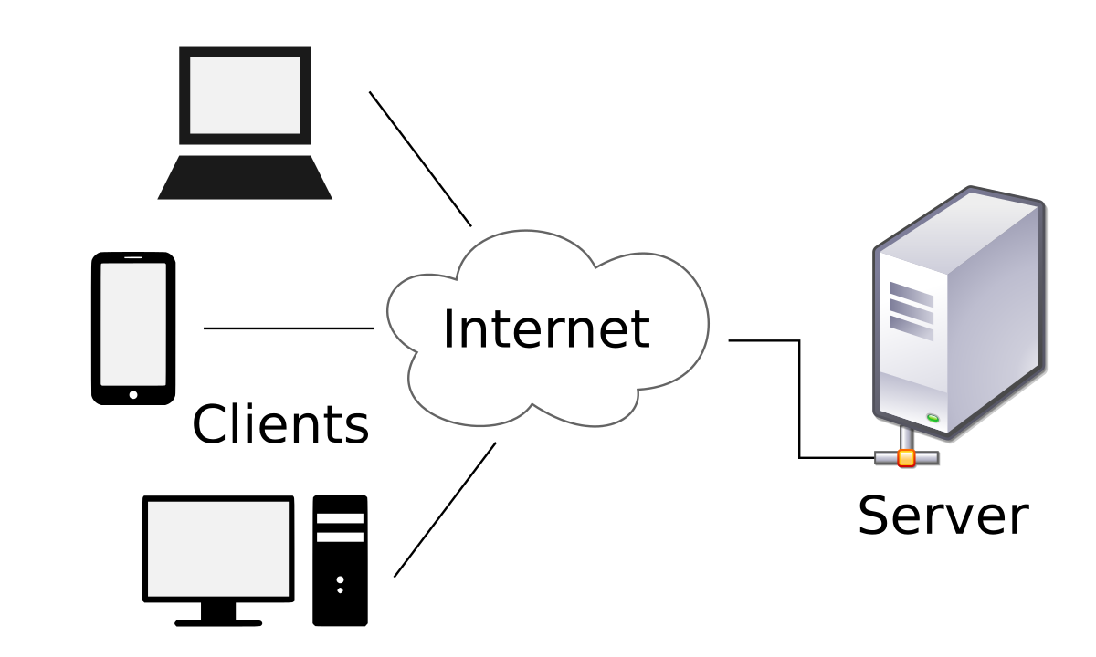

Hình 1. Mô hình hệ phân tán Client – Server

Trong mô hình 2 lớp điển hình thì lớp Server thường là các Server CSDL. Server này có nhiệm vụ quản lý phần dữ liệu của chương trình như: Quản lý dữ liệu, bảo mật, quản lý người dựng, thực thi các truy vấn, ràng buộc và những thủ tục lưu trữ. Còn Client thì thường gồm các tác vụ sau: Hiển thị giao diện người dựng, tương tác với CSDL, kiểm soát lỗi...

**Mô hình 2 lớp được chia làm 2 loại:**

* Tính toán tập trung ở máy khách (fat client – thin server):

Ở mô hình này, phía client thường phải đảm nhận cả 2 lớp là giao diện và chức năng, còn server thường chỉ đảm nhận nhiệm vụ của lớp CSDL.

Ưu điểm của mô hình này là đơn giản, thích hợp cho những ứng dụng nhỏ. Tuy nhiên nó cũng có một số nhược điểm sau:

* + Do tính toán nghiêng về phía client nhiều nên đòi hỏi client phải có cấu hình đủ mạnh.
  + 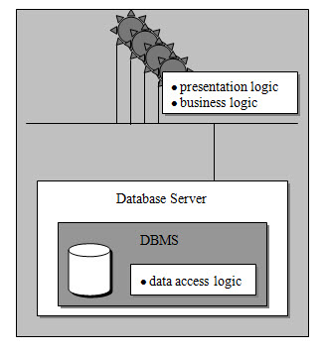Do lớp chức năng của chương trình nằm ở phía client nên khi chương trình cần nâng cấp thì sẽ rất khó khăn vì phải cập nhật lại chương trình nằm ở toàn bộ các client.

Hình . Mô hình tính toán tập trung ở máy khách

* Tính toán tập trung ở máy chủ (fat server – thin client):

Ở mô hình này, máy khách chỉ đảm nhiệm phần giao diện còn máy chủ thực hiện chức năng của tầng chức năng và tầng CSDL.

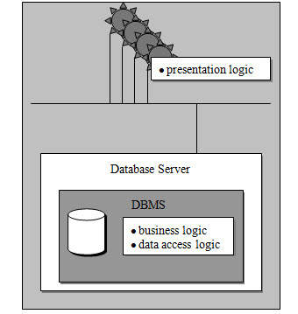

Hình 3. Mô hình tính toán tập trung ở máy chủ

Ngược lại với loại fat client – thin server thì loại này có ưu điểm là giảm sự lưu thông trên mạng và tốc độ nhanh hơn do lớp chức năng của chương trình nằm ở máy chủ cùng với CSDL, do đó mọi thao tác với CSDL của chương trình đều được thực hiện ngay trên máy chủ và thông tin lưu thông trên mạng chỉ là những kết quả được trả về cho người dùng sau khi được tính toán. Mặt khác, do phần lõi của chương trình được đặt tập trung tại máy chủ nên việc cập nhật chương trình sẽ dễ dàng hơn. Tuy nhiên, do công việc được tập trung quá nhiều tại máy chủ nên đòi hỏi cấu hình máy chủ phải đủ mạnh, đặc biệt là khi có nhiều máy khách cùng truy xuất tới máy chủ cùng lúc.

Mô hình Client/Server là bước tiến lớn so với mô hình tính toán tập trung và mô hình Desktop. Các máy Client đó biết chia sẻ gánh nặng xử lý với Server. Điều này có nghĩa là khi có nhiều Client kết nối vào đồng thời cũng không làm năng lực của Server giảm xuống nhanh chúng. Với sự cải tiến của hệ thống mạng, các ứng dụng Client/Server ngày nay chạy tương đối nhanh. Người sử dụng ngồi từ nhiều nơi khác nhau có thể truy cập vào CSDL đặt trên máy Server với thời gian ít hơn. Tuy nhiên, vẫn còn tồn tại nhiều bất lợi trong mô hình này như:

Thiếu tính mở rộng khi quy mô của ứng dụng lớn lên, chẳng hạn như số máy khách tăng lên. Lúc này nếu có nhiều máy khách kết nối vào đồng thời sẽ làm năng lực của Server giảm xuống nhanh chóng.

Các kết nối đến máy chủ phải được duy trì. Mà mỗi Server thường chỉ giới hạn số kết nối tối đa. Cho nên không thể có quá nhiều kết nối được mở đồng thời.

Khó khăn trong việc bảo mật ứng dụng.

Mã lệnh khó sử dụng lại vì nó thường được tập trung tại phía Client.

Khó bảo trì hệ thống khi cần thay đổi các quy tắc nghiệp vụ. Mỗi khi cần nâng cấp ứng dụng cần cập nhật lại trên tất cả các máy khách.

Do mô hình Client/Server có các nhược điểm nêu trên nên nó chỉ thích hợp với các ứng dụng có quy mô vừa và nhỏ.

## Công nghệ phía Server

### Ruby

Ruby là một ngôn ngữ lập trình hướng đối tượng thuần túy được tạo ra bởi Yukihiro Matsumoto (hay còn được gọi là Matz), người Nhật Bản vào ngày 24 tháng 2 năm 1993, và đưa ra bản chính thức vào năm 1995. Ruby chịu nhiều ảnh hưởng từ Perl. Mỗi giá trị bao gồm số, giá trị true, false,… đều là một đối tượng. Ruby được thiết kế tập trung vào tính đơn giản và hiệu suất.

Mặc dù là ngôn ngữ hướng đối tượng nhưng Ruby cũng có thể sử dụng được các kiểu lập trình thủ tục (procedure) và chức năng (functional)

Ruby đã tạo nên những nét đặc biệt nhất của ngôn những ngôn ngữ lập trình. Những nét chính đó là:

Sức mạnh: là sự kết hợp hoàn hảo giữa hướng đối tượng thuần túy của ngôn ngữ hướng đối tượng với sức diễn đạt và sự tiện lợi của ngôn ngữ kịch bản(Script) của Perl. Chương trình Ruby rất nhỏ gọn, dễ đọc.

Tính đơn giản: Cú pháp và nghĩa của nó rất trực quan và dễ đọc(clean). Và cũng không có “những trường hợp đặc biệt” nào mà ta cần phải ghi nhớ. Như các instance, số nguyên(integer), hay các lớp(class), vừa đủ giống với các ngôn ngữ khác. Mỗi khi ta học những cái cơ bản, nó rất dễ dàng để đoán trước được cách làm những cái mới hơn.

Tính vô hình: Ruby giải phóng người lập trình khỏi sự cực nhọc trong việc nhồi nhét của các trình biên dịch. Ruby luôn năm trong vùng kiểm soát, do đó ta có thể tập trung giải quyết các lỗi bằng tay.

Sẵn có: Ruby là nguồn mở nên có thẻ sử dụng một cách tự do đối với người dùng hay người phát triển. Không giống như nhiều ngôn ngữ khác, Ruby không giới hạn về vấn đề hệ điều hành và pháp lý. Ruby có thể chạy trên Unix hay Linux, Microsoft-Windows, MacOS,..

### Ruby on Rails

Ruby on Rails hay còn được biết đến với cái tên ngắn gọn là Rails hay ROR, là một framework cho phép phát triển ứng dụng web gồm 2 phần cơ bản:

* Ngôn ngữ Ruby (lấy đối tượng làm chủ đạo)
* Phần Framework Rails bao gồm nhiều thư viện liên kết lại.

Cũng như nhiều các web framework, Ruby on Rails sử dụng kiến trúc Model-View-Controller gọi tắt là MVC. Ngoài ra để quá trình phát triển phần mềm diễn ra nhanh hơn, Ruby on Rails sử dụng các quy ước triệt để và đảm nhận xử lý rất nhiều các task khiến người lập trình viên không phải bận tâm về nó nữa. Nó không chỉ giúp các lập trình viên code ít hơn, phát triển ứng dụng nhanh hơn mà còn làm ứng dụng dễ hiểu và dễ bảo trì hơn.

### HTML, CSS, Javascript

**HTML** (viết tắt cho HyperText Markup Language, hay là "Ngôn ngữ Đánh dấu Siêu văn bản") là một ngôn ngữ đánh dấu được thiết kế ra để tạo nên các trang web với các mẩu thông tin được trình bày trên World Wide Web.

**CSS**: Trong tin học, các tập tin định kiểu theo tầng – dịch từ tiếng Anh là Cascading Style Sheets (CSS) – được dùng để miêu tả cách trình bày các tài liệu viết bằng ngôn ngữ HTML và XHTML. Ngoài ra ngôn ngữ định kiểu theo tầng cũng có thể dùng cho XML, SVG, XUL. Các đặc điểm kỹ thuật của CSS được duy trì bởi World Wide Web Consortium (W3C). Thay vì đặt các thẻ quy định kiểu dáng cho văn bản HTML ngay trong nội dung của nó, bạn nên sử dụng CSS.

**JavaScript** là một ngôn ngữ lập trình dựa trên nguyên mẫu với cú pháp phát triển từ C. Giống như C, JavaScript có khái niệm từ khóa, do đó, JavaScript gần như không thể được mở rộng. Cũng giống như C, JavaScript không có bộ xử lý xuất/nhập (input/output) riêng. Trong khi C sử dụng thư viện xuất/nhập chuẩn, JavaScript dựa vào phần mềm ngôn ngữ được gắn vào để thực hiện xuất/nhập.

### MySQL

MySQL là hệ quản trị cơ sở dữ liệu tự do nguồn mở phổ biến nhất thế giới và được các nhà phát triển rất ưa chuộng trong quá trình phát triển ứng dụng. Vì MySQL là cơ sở dữ liệu tốc độ cao, ổn định và dễ sử dụng, có tính khả chuyển, hoạt động trên nhiều hệ điều hành cung cấp một hệ thống lớn các hàm tiện ích rất mạnh. Với tốc độ và tính bảo mật cao, MySQL rất thích hợp cho các ứng dụng có truy cập CSDL trên internet. MySQL miễn phí hoàn toàn cho nên bạn có thể tải về MySQL từ trang chủ. Nó có nhiều phiên bản cho các hệ điều hành khác nhau: phiên bản Win32 cho các hệ điều hành dòng Windows, Linux, Mac OS X, Unix, FreeBSD, NetBSD, Novell NetWare, SGI Irix, Solaris, SunOS,...

MySQL là một trong những ví dụ rất cơ bản về Hệ Quản trị Cơ sở dữ liệu quan hệ sử dụng Ngôn ngữ truy vấn có cấu trúc (SQL).

MySQL được sử dụng cho việc bổ trợ PHP, Perl, và nhiều ngôn ngữ khác, nó làm nơi lưu trữ những thông tin trên các trang web viết bằng PHP hay Perl,...

## Công nghệ phía Client

### Hệ điều hành Android

Android là một hệ điều hành dựa trên nền tảng Linux được thiết kế dành cho các thiết bị di động có màn hình cảm ứng như điện thoại thông minh và máy tính bảng. Ban đầu, Android được phát triển bởi Tổng công ty Android, với sự hỗ trợ tài chính từ Google và sau này được chính Google mua lại vào năm 2005. Android ra mắt vào năm 2007 cùng với tuyên bố thành lập Liên minh thiết bị cầm tay mở: một hiệp hội gồm các công ty phần cứng, phần mềm, và viễn thông với mục tiêu đẩy mạnh các tiêu chuẩn mở cho các thiết bị di động. Chiếc điện thoại đầu tiên chạy Android được bán vào tháng 10 năm 2008.

Android có mã nguồn mở và Google phát hành mã nguồn theo Giấy phép Apache. Chính mã nguồn mở cùng với một giấy phép không có nhiều ràng buộc đã cho phép các nhà phát triển thiết bị, mạng di động và các lập trình viên nhiệt huyết được điều chỉnh và phân phối Android một cách tự do. Ngoài ra, Android còn có một cộng đồng lập trình viên đông đảo chuyên viết các ứng dụng để mở rộng chức năng của thiết bị, bằng một loại ngôn ngữ lập trình Java có sửa đổi. Vào tháng 10 năm 2012, có khoảng 700.000 ứng dụng trên Android, và số lượt tải ứng dụng từ Google Play, cửa hàng ứng dụng chính của Android, ước tính khoảng 25 tỷ lượt.

Android chiếm 75% thị phần điện thoại thông minh trên toàn thế giới vào thời điểm quý 3 năm 2012, với tổng cộng 500 triệu thiết bị đã được kích hoạt và 1,3 triệu lượt kích hoạt mỗi ngày. Sự thành công của hệ điều hành cũng khiến nó trở thành mục tiêu trong các vụ kiện liên quan đến bằng phát minh, góp mặt trong cái gọi là "cuộc chiến điện thoại thông minh" giữa các công ty công nghệ.

### Android SDK và IDE Android Studio

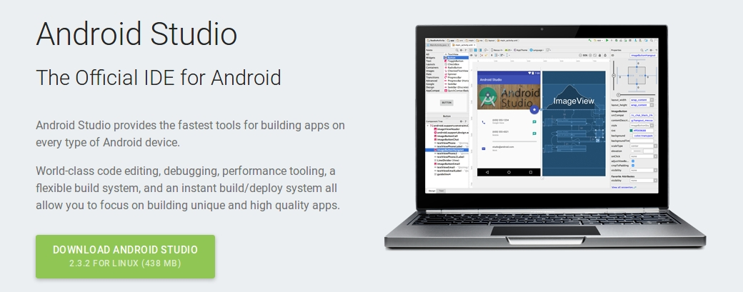

Hình . Hình minh họa Android Studio

**Android Studio**, môi trường lập trình phát triển ứng dụng mới được giới thiệu tại Google I/O 2013. Dựa trên “IntelliJ IDEA Community Edition” phép lập trình viên tạo ứng dụng, dễ dàng thực hiện các thay đổi và xem trước trong thời gian thực, đồng thời cũng có khả năng tăng tốc sản phẩm, thiết kế giao diện đẹp hơn trước. Đặc biệt là tiếng Việt cũng được hỗ trợ trong Android Studio.

Android Studio hỗ trợ một loạt các giả lập để xem trước ứng dụng, vì vậy ngay cả khi bạn không có thiết bị thử nghiệm, bạn vẫn có thể chắc chắn rằng mọi thứ đều hoạt động trơn tru. Bên cạnh đó, loạt công cự như lời khuyên tối ưu hóa, đồ thị doanh số bán hàng, và số liệu lấy từ phân tích sẽ giúp các nhà phát triển quản lý ứng dụng đang bán của mình và tìm ra hướng đi cụ thể với từng thiết bị Android.

* Với tính năng Instant Run, Android Studio giúp lập trình viên chạy ứng dụng một cách nhanh nhất. Khi có sự thay đổi mã nguồn, Android Studio sẽ chỉ biên dịch sự thay đổi đó mà không biên dịch toàn bộ mã nguồn, điều này sẽ rút ngắn thời gian build ứng dụng lên thiết bị ảo cũng như thiết bị thật.
* Giao diện lập trình thân thiện, trực quan, gợi ý linh hoạt, cung cấp tài liệu mã nguồn nhanh chóng (Crtl + click). Đặc biệt, việc kéo thả giao diện cũng được cải tiến rất nhiều theo chiều hướng tích cực hơn.
* Android Studio sử dụng Gradle để tích hợp các thư viện hoặc module bên thứ 3 giúp việc quản lý của lập trình viên trở nên dễ dàng hơn.
* Android Studio cung cấp tính năng Build Variant giúp cho lập trình viên có thể cấu hình để xây dựng nhiều phiên bản ứng dụng phù hợp với từng mục đích khác nhau.
* Các dịch vụ nổi bật của Google như Firebase, Google Cloud, Map, … được tích hợp sẵn giúp lập trình viên dễ dàng triển khai chúng trong ứng dụng của mình.

**Android SDK** là bộ công cụ phát triển phần mềm cho phép lập trình viên tạo  
ra các ứng dụng cho các thiết bị sử dụng nền tảng Android. Android SDK bao gồm  
nền tảng Android, các công cụ, chương trình mẫu và các tài liệu hỗ trợ. Nó cũng là  
thành phần bổ sung trong bộ phát triển Java và có thể tích hợp vào Eclipse.

### SQLite

SQLite là một thư viện phần mềm mà triển khai một SQL Database Engine truyền thống, không cần Server, không cần cấu hình và nhỏ gọn. SQLite là một trong những Database Engine phát triển nhanh nhất, nhưng sự phát triển của nó là về mặt tính phổ biến, không phải là về mặt kích cỡ. SQLite là mã nguồn mở.

Nói một cách đơn giản SQLite là phần mềm quản lý cơ sở dữ liệu (DBMS) tương tự như Mysql, PostgreSQL... Đặc điểm của SQLite là gọn, nhẹ, đơn giản. Chương trình gồm 1 file duy nhất vỏn vẹn chưa đến 400kB, không cần cài đặt, không cần cấu hình hay khởi động mà có thể sử dụng ngay. Dữ liệu Database cũng được lưu ở một file duy nhất. Không có khái niệm user, password hay quyền hạn trong SQLite Database.

SQLite không thích hợp với những hệ thống lớn nhưng ở quy mô vừa tầm thì SQLite phát huy uy lực và không hề yếu kém về mặt chức năng hay tốc độ. Với các đặc điểm trên SQLite được sử dụng nhiều trong việc phát triển, thử nghiệm … và là sự lưa chọn phù hợp cho những người bắt đầu học Database.

SQLite Engine không là một Standalone Process giống như các cơ sở dữ liệu khác, bạn có thể liên kết nó một cách tĩnh hoặc một cách động tùy theo yêu cầu với ứng dụng của bạn. SQLite truy cập các file lưu giữ của nó một cách trực tiếp.

## Định dạng JSON

Hiện nay, để giao tiếp giữa client và server, JSON là định dạng được sử dụng vô cùng phổ biến nhờ tính đơn giản, dễ dùng của nó. Vì vậy em đã quyết định dùng JSON trong hệ thống của mình.

JSON là chữ viết tắt của Javascript Object Notation, đây là một dạng dữ liệu tuân theo một quy luật nhất định mà hầu hết các ngôn ngữ lập trình hiện nay đều có thể đọc được, bạn có thể sử dụng lưu nó vào một file, một record trong CSDL rất dễ dàng. JSON có định dạng đơn giản, dễ dàng sử dụng và truy vấn hơn XML rất nhiều nên tính ứng dụng của nó hiện nay rất là phổ biến.

* JSON là viết tắt của JavaScript Object Notation
* JSON là định dạng trao đổi dữ liệu văn bản dung lượng nhẹ
* JSON là ngôn ngữ độc lập
* JSON được "tự mô tả" và dễ hiểu

Ví dụ định nghĩa 1 chuỗi JSON lưu trữ thông tin cá nhân như sau:

{

"username" : "dinhduc",

"email" : "dinhduc@gmail.com",

"website" : "json.org",

"title" : "Tìm hiểu về JSON"

}

Như vậy cú pháp của JSON rất đơn giản là mỗi thông tin dữ liệu sẽ có 2 phần đó là key và value, điều này tương ứng trong CSDL là tên field và giá trị của nó ở một record nào đó. Tuy nhiên nhìn qua thì đơn giản nhưng nếu ta mổ xẻ nó ra thì có một vài điều như sau:

* Chuỗi JSON được bao lại bởi dấu ngoặc nhọn {}
* Các key, value của JSON bắt buộc phải đặt trong dấu nháy kép {"}.
* Nếu có nhiều dữ liệu (nhiều cặp key => value) thì ta dùng dấu phẩy (,) để ngăn cách.

|  |  |
| --- | --- |
| Tên | Mô tả |
| Object | {}  {member} |
| members | String: value  Members, string: value |
| Array | []  [elements] |
| Elements | Value  Elements, value |
| Value | String, number, object, array, boolean, null |

Bảng 1. Các kiểu dữ liệu JSON

Một đối tượng là các cặp tên và giá trị. Một đối tượng bắt đầu bởi dấu ngoặc nhọn trái { và kết thúc với dấu ngoặc nhọn phải }. Từng tên được theo sau bởi dấu : và các cặp tên - giá trị được tách ra bởi dấu phẩy ",".

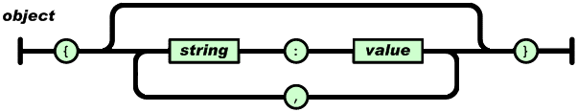

Hình 5. Kiểu dữ liệu đối tượng trong JSON

Một mảng là một tập hợp các giá trị đã được sắp xếp. Một mảng bắt đầu bởi dấu mở ngoặc vuông [ và kết thúc với dấu ngoặc vuông phải ]. Các giá trị được cách nhau bởi dấu phẩy ",". Chỉ số của mảng có thể bắt đầu là 0 hoặc 1.

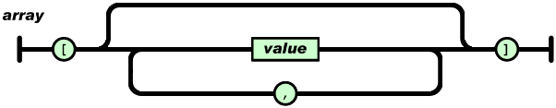

Hình 6. Kiểu dữ liệu mảng trong JSON

## Sử dụng Firebase Cloud Messaging (FCM) để gửi thông báo

Firebase Cloud Messaging (FCM) là giải pháp tin nhắn đa nền tảng có thể gửi thông báo một cách miễn phí.

Sử dụng FCM, có thể thông báo cho ứng dụng client rằng có email mới hay có dữ liệu cần đồng bộ. Em có thể gửi tin nhắn thông báo để khiến người dùng chú ý tới ứng dụng của mình. Với những trường hợp gửi tin nhắn ngay lập tức, dung lượng của nó có thể lên tới 4KB cho 1 ứng dụng client.

**Các khả năng chính:**

* Gửi tin nhắn thông báo hay tin nhắn dữ liệu: Gửi tin nhắn thông báo hiển thị cho người dùng hoặc gửi dữ liệu và xác định ứng dụng sẽ xử lý dữ liệu đó chạy ngầm bên dưới như thế nào.
* Gửi thông báo tới client theo nhiều cách: Phát tán tin nhắn cho các ứng dụng client theo 3 cách khác nhau: 1 thiết bị duy nhất, 1 nhóm các thiết bị, hay các thiết bị đã đăng ký 1 chủ đề.
* Gửi tin nhắn từ các ứng dụng client: Gửi các dữ liệu, cuộc trò chuyện, hay các loại tin nhắn khác từ các thiết bị về server thông qua kênh kết nối hiệu quả và tin cậy của FCM

**Cách FCM hoạt động:**

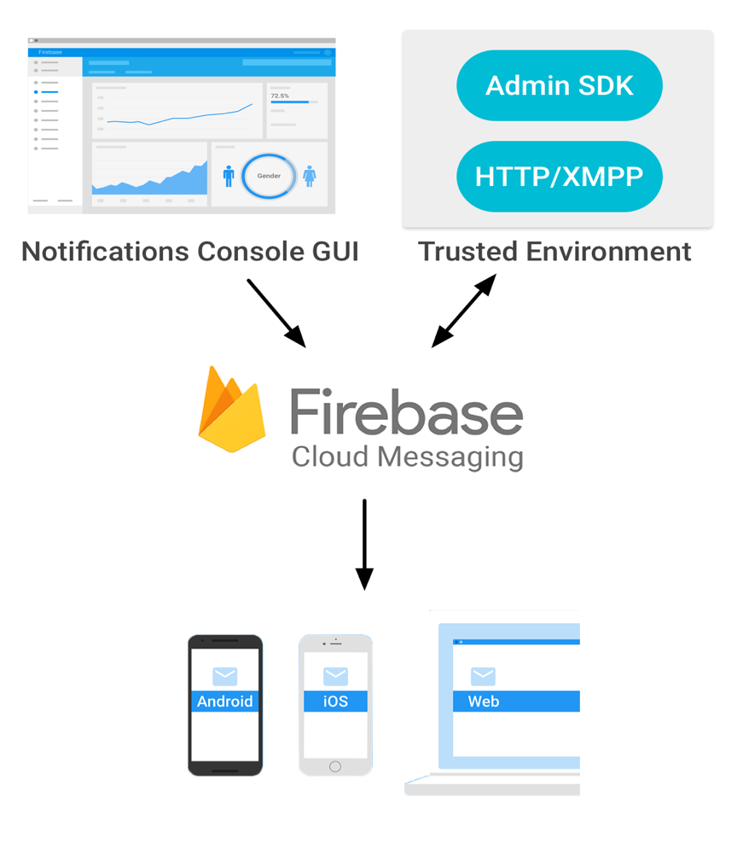

Hình 7. Sơ đồ hoạt động của FCM

Cài đặt FCM gồm 2 thành phần chính là gửi và nhận:

* 1 môi trường tin cậy như Cloud Functions for Firebase hay 1 ứng dụng server dùng để tạo và gửi tin nhắn.
* 1 ứng dụng client (iOS, Android hay Web) để nhận tin nhắn.

## Nghiên cứu về độ phân giải màn hình

Độ phân giải màn hình là chỉ số các điểm ảnh hiển thị trên màn hình và thường được gọi là pixels. Các chỉ số này càng lớn thì màn hình hiển thị càng chi tiết.

Tuy nhiên nó phải được kết hợp với nhiều yếu tố khác như: Công nghệ màn hình, mật độ điểm ảnh, kích thước màn hình thì mới đánh giá được một màn hình đẹp hay không, chứ một mình độ phân giải thôi thì chưa đủ để nhận xét được. Một ví dụ đơn giản như một màn hình có kích thước 5 inch có độ phân giải 1920x1080 đem so sánh với một màn hình khác cũng có độ phân giải 1920x1080 nhưng kích thước 7 inch, lúc này diện tích màn hình lớn hơn sẽ phải trải nhiều điểm ảnh hơn thì có thể sẽ không đẹp bằng, lúc này bạn phải xem thêm những thông số khác như mật độ điểm ảnh (tức là số lượng điểm ảnh trong một vùng trên màn hình) để nhận xét thêm.

**WVGA là gì?**

Cùng lớp với VGA với độ phân giải rộng đủ để tạo nên một khung hình 16:9. WVGA có 854 pixel chiều ngang và 480 pixel chiều dọc khung hình hay ngắn gọn hơn đây là chuẩn màn hình có độ phân giải 480 x 854 px.

**Màn hình qHD là gì?**

Chữ "q" trong "qHD" là viết tắt của từ "quarter" trong tiếng Anh có nghĩa 1/4. qHD có nghĩa là 1/4 của độ phân giải HD hoàn chỉnh (full-HD). Độ phân giải Full HD hoàn chỉnh là 1920x1080 pixel, như vậy qHD sẽ có độ phân giải là 960x540 pixel.

HD: Độ phân giải HD 1280 × 720 pixels bắt nguồn từ truyền hình độ nét cao (HDTV), nó sử dụng 60 khung hình mỗi giây. HD có tỷ lệ khung hình là 4:3. Do đó HD có độ nét gấp 3 lần so với VGA.

**Thế nào là FullHD?**

Hay còn gọi là FHD có độ phân giải 1920 × 1080 điểm ảnh với tỷ lệ khung khung hình 16:9 đã được phát triển giống HDTV.

**Màn hình 2K**

 Đơn giản là độ phân giải của loại màn hình này là 2560x1440 để cho mật độ điểm ảnh lớn hơn, giúp màn hình smartphone trở nên sắc nét và đẹp mắt hơn so với Full HD. Tuy nhiên, theo ý kiến nhiều người cho rằng màn hình với độ phân giải 2K trên smartphone là một trang bị “thừa thãi” và không cần thiết, nhất là khi mắt người khó có thể nhận ra sự khác biệt giữa màn hình độ phân giải 2K và Full HD 1080p.

**4K hay QHD hay Ultra HD**

Có độ phân giải 3840 x 2160 pixel hoặc 4096 x 2160 pixel, cao gấp bốn lần so với độ phân giải có độ nét cao full HD 1080p (1920x1080 pixel). Nhưng với thời điểm hiện tại thì việc màn hình 4K tích hợp trên Samrtphone vẫn còn xa xỉ và chưa cần thiết. Độ phân giải này chủ yếu mới bắt đầu manh nha trên các thiết bị như tivi mà thôi.

Từ đó ta có thể thấy được rằng từ màn hình 2K trở lên mắt thường khó có thể thấy được sự khác biệt, do đó việc dùng ảnh kích thước quá lớn cũng không có quá nhiều ý nghĩa. Vì vậy em quyết định chỉnh tất cả ảnh thu thập được về kích thước 1080x1920 giúp tối ưu dung lượng mà chất lượng hiển thị lại không bị giảm.

# CHƯƠNG III: THIẾT KẾ HỆ THỐNG

## Khảo sát các ứng dụng tương tự

Trước khi bắt đầu xây dựng hệ thống em đã thực hiện khảo sát và phân tích các ứng dụng tương tự, tìm ra các ưu nhược điểm, từ đó thực hiện cải thiện vào ứng dụng của mình.

### Ứng dụng Backgrounds HD

**Chức năng:**

* Quản lý người dùng.
* Cho phép người dùng tự đăng ảnh.
* Hiển thị hình ảnh theo các category (thể loại).
* Chia ảnh thành các mục khác nhau (mới, nổi bật trong ngày, tuần, tháng….).
* Tìm kiếm ảnh theo tên ảnh, thể loại, người dùng hoặc thẻ (tag).
* Lưu ảnh yêu thích.
* Hiển thị ảnh được lưu trên thiết bị.
* Đặt ảnh làm hình nền điện thoại hoặc màn hình khóa.
* Lưu ảnh về điện thoại.

**Ưu điểm:**

* Tốc độ hiển thị ảnh nhanh nhưng vẫn đảm bảo chất lượng ảnh.
* Có thể theo dõi (follow) người dùng khác.
* Thiết kế đẹp, hài hòa giúp trải nghiệm người dùng tốt.

**Nhược điểm:**

* Chỉ được gợi ý ảnh theo thói quen của số đông người dùng chứ không phải theo cá nhân.

### Ứng dụng Wallpaper for Me

**Chức năng:**

* Hiển thị ảnh theo các category (thể loại).
* Chia ảnh thành các mục khác nhau (mới, nổi bật).
* Đặt ảnh làm hình nền điện thoại.
* Tự động thay ảnh nền theo thời gian định trước.

**Ưu điểm:**

* Giao diện đẹp, đơn giản và dễ sử dụng.
* Tốc độ hiển thị ảnh nhanh.

**Nhược điểm:**

* Không có quản lý người dùng.
* Không có tìm kiếm hình ảnh.
* Chỉ được gợi ý ảnh theo thói quen của số đông người dùng chứ không phải theo cá nhân.
* Mỗi lần vào ứng dụng, ảnh luôn hiển thị giống nhau theo thứ tự cố định vì vậy người dùng rất khó tìm lại ảnh đã từng xem.

Từ kết quả đã khảo sát được, em nhận ra được rằng hiện nay các ứng dụng chỉ tập trung vào việc tổng hợp dữ liệu người dùng và gợi ý những bức ảnh phổ biến nhất đối với đa số mà không đưa ra dựa theo sở thích từng cá nhân. Chính vì vậy em tập trung vào thiếu sót đó để phát triển tính năng mới trong ứng dụng của mình. Đó là các thuật toán khai thác dữ liệu cá nhân người dùng để gợi ý những bức ảnh phù hợp với sở thích từng người.

## Kiến trúc tổng quan của hệ thống

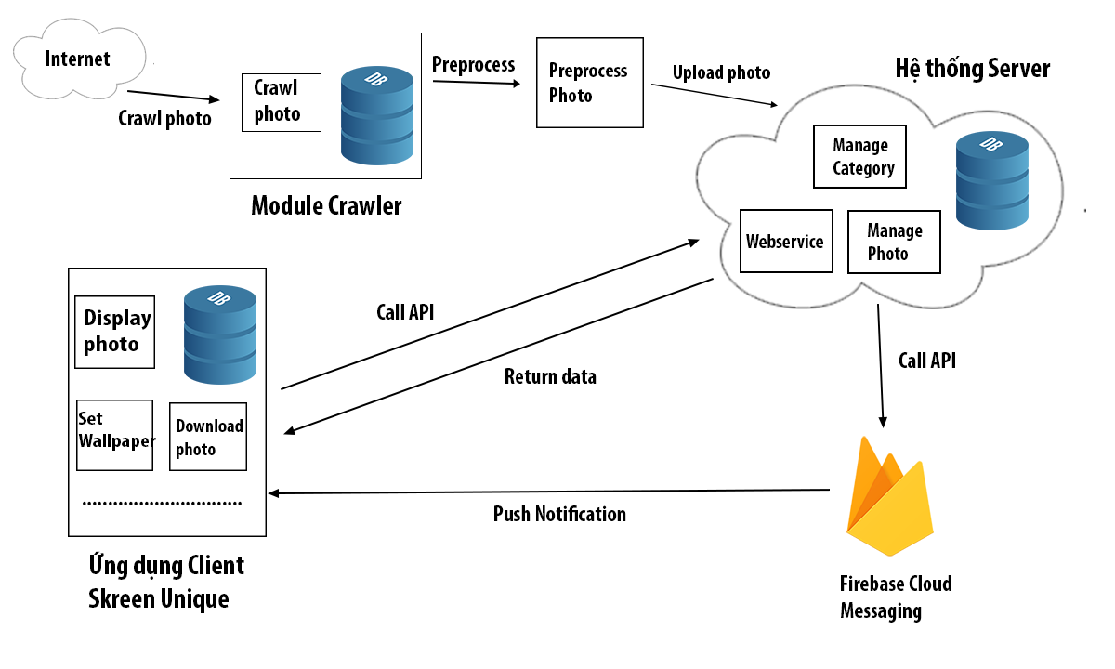

Hình 8. Kiến trúc tổng quan của hệ thống

Hệ thống của gồm 3 thành phần chính là Module Crawler, ứng dụng Client Skreen Unique và ứng dụng quản lý trên Server.

### Module Crawler và quy trình tiền xử lý ảnh

Module Crawler là 1 module độc lập dùng để thu thập ảnh từ trên internet được người quản trị (admin) chạy riêng trên máy tính. Ảnh được lưu theo các thể loại khác nhau như: Thể thao, Phim, Động vật… Đồng thời thông tin về ảnh cũng sẽ được lưu lại trong cơ sở dữ liệu để sau này có thể kiểm tra được các ảnh đã từng được tải về. Sau khi đã thu thập ảnh admin sẽ áp dụng quy trình tiền xử lý ảnh.

Quy trình tiền xử lý ảnhlà giai đoạn sử dụng các phần mềm bên thứ 3 để giảm dung lượng ảnh và chỉnh tất cả các ảnh về cùng kích thước cố định. Sau đó admin sẽ upload ảnh thu được thông qua ứng dụng quản lý trên server.

### Ứng dụng trên Server

Server của hệ thống có 2 chức năng chính: Cung cấp dịch vụ web để giao tiếp với client và trang web quản lý dành cho admin.

**Dịch vụ web**

Dịch vụ web truyền thông bằng cách sử dụng các giao thức mở, tài nguyên phần mềm có thể xác định bằng địa chỉ URL, thực hiện các chức năng và đưa ra các thông tin người dùng yêu cầu, các ứng dụng độ lập và tự mô tả chính nó. Thông qua các địa chỉ URL đó ứng dụng client có thể giao tiếp với server qua các giao thức như HTTP hay HTTPS.

Các yêu cầu từ client đối với dịch vụ web của hệ thống như sau:

* Trả về dữ liệu tất cả các thể loại (category).
* Trả về dữ liệu tất cả các ảnh.
* Trả về dữ liệu của 1 thể loại dựa theo id.
* Trả về dữ liệu 1 ảnh dựa theo id.
* Trả về dữ liệu tất cả các loại từ lần cuối đồng bộ.
* Trả về dữ liệu tất cả các ảnh từ lần cuối đồng bộ.
* Upload dữ liệu của người dùng lên server.

**Ứng dụng quản lý dành cho admin**

Quản lý thể loại (category):

* Thêm, sửa và ẩn/hiện các category.
* Tìm kiếm category theo tên.

Quản lý ảnh:

* Thêm, sửa và ẩn/hiện các ảnh.
* Tìm kiếm ảnh theo tên.

Thống kê dữ liệu người dùng:

* Top 10 category có số lượng xem nhiều nhất.
* Top 10 category có số lượng tải nhiều nhất.
* Top 10 ảnh có số lượng xem nhiều nhất
* Top 10 ảnh có số lượng tải nhiều nhất.

### Ứng dụng Skreen Unique trên Client

**Các chức năng chính của ứng dụng:**

Hiển thị:

* Hiển thị tất cả thể loại (category) trên cùng giao diện.
* Hiển thị ảnh theo từng thể loại riêng (category).
* Hiển thị ảnh theo các mục riêng: Ảnh mới (New), Ảnh đề nghị (Recommend), Ảnh nổi bật (Popular), Ảnh ngẫu nhiên (Shuffle).

Đặt hình nền:

* Cắt ảnh để có kích thước ảnh phù hợp theo ý muốn.
* Đặt ảnh làm hình nền cho điện thoại.

Các chức năng khác:

* Tìm kiếm category theo tên.
* Lưu lại các ảnh yêu thích, ảnh đã từng dùng làm hình nền.
* Tải và lưu trữ ảnh trong máy điện thoại.
* Cài đặt cho ứng dụng như: xóa bộ nhớ cache, bật/tắt nhận thông báo.
* Nhận thông báo khi có ảnh mới được đăng.
* Chia sẻ ảnh trên các trang mạng xã hội như: facebook, google+....

Các thuật toán phân tích dữ liệu người dùng sẽ được cài đặt:

* Khi mới vào ứng dụng có các mục với cách hiển thị ảnh khác nhau .Vì vậy cần có thuật toán chọn mục để hiển thị dựa theo thói quen từng người.
* Thuật toán lựa chọn sắp xếp thứ tự các thể loại (Category) trong mục ảnh đề nghị (Recommend).
* Thuật toán lựa chọn sắp xếp thứ tự các thể loại (Category) trong mục ảnh mới (New).
* Thuật toán lựa chọn sắp xếp ảnh được hiển thị trong từng thể loại (Category) riêng.

## Đặc tả chức năng

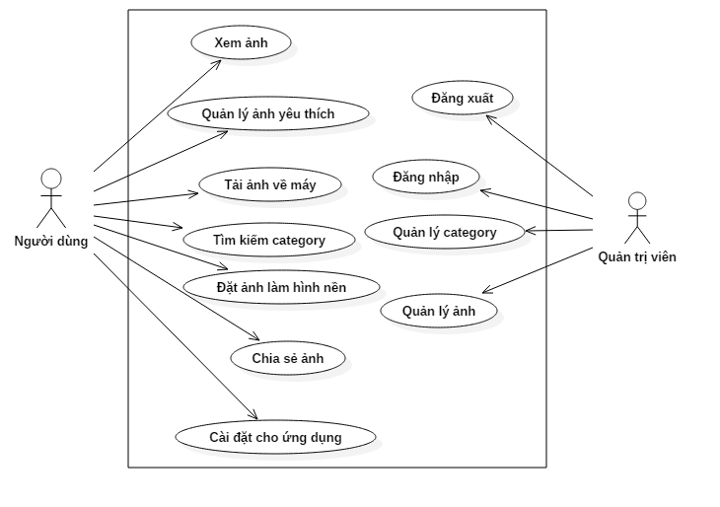

Hình 9. Mô hình ca sử dụng tổng quát

Mô tả các ca sử dụng

|  |  |  |
| --- | --- | --- |
| STT | Tên ca sử dụng | Mô tả tóm tắt |
| 1 | Xem ảnh | Người dùng mở ứng dụng, có thể xem ảnh theo từng thể loại (category), hoặc cũng có thể xem theo các mục có sẵn:  + Mới (New): Các ảnh mới nhất được đăng.  + Đề nghị (Recommend): Ảnh được gợi ý dựa trên thói quen xem ảnh của cá nhân người người dùng.,  + Phổ biến (Popular): Ảnh được gợi ý dựa trên thói quên xem ảnh của tất cả người dùng ứng dụng.  + Ngẫu nhiên (Shuffle): Ảnh được hiển thị một cách ngẫu nhiên. |
| 2 | Quản lý ảnh yêu thích | Khi thấy 1 ảnh đẹp, người dùng có thể đánh dấu yêu thích, ảnh sẽ được lưu ở mục yêu thích. Sau này sẽ dễ dàng xem lại. Đồng thời người dùng cũng có thể xóa ảnh khỏi mục đó khi không còn thích nữa. |
| 3 | Tải ảnh về máy | Để sử dụng ảnh cho những ứng dụng khác, hay chuyển ảnh qua thiêt bị khác người dùng có thể tải ảnh về máy. |
| 4 | Tìm kiếm Category | Với chức năng tìm kiếm category theo tên, người dùng sẽ dễ dàng tìm được category mình muốn trong gần 30 category hiện có của ứng dụng |
| 5 | Đặt ảnh làm hình nền | Sử dụng công cụ được cung cấp bởi ứng dụng người dùng có thể cắt ảnh tùy theo ý muốn. Sau đó đặt chọn ảnh đã được cắt làm hình nền điện thoại |
| 6 | Chia sẻ ảnh | Với những bức ảnh đẹp, người dùng có thể chia sẻ với bạn bè, người thân thông qua các mạng xã hội như facebook, zalo… |
| 7 | Cài đặt cho ứng dụng | Hiện thời ứng dụng có 2 chức năng có thể được tùy chỉnh:  + Xóa bộ nhớ cache của ứng dụng: Tăng bộ nhớ cho máy nhưng lần load ảnh sau sẽ lâu hơn.  + Bật/Tắt tính năng nhận thông báo từ server: Thông báo khi có ảnh mới được đăng. |
| 8 | Quản lý category | Quản trị viên có thể quản lý từng category:  + Thêm, sửa và ẩn/hiện category.  + Tìm kiếm category theo tên. |
| 9 | Quản lý ảnh | Quản trị viên có thể quản lý từng ảnh:  + Thêm, sửa và ẩn/hiện ảnh.  + Tìm kiếm ảnh theo tên. |
| 10 | Đăng nhập | Quản tri viên có thể sử dụng tài khoản của mình để đăng nhập. |
| 11 | Đăng xuất | Quản tri viên có thể sử dụng tài khoản của mình để đăng xuất. |

Bảng 2. Mô tả ca sử dụng

## Đặc tả hành vi

Biểu đồ hoạt động của một số chức năng chính:

### Biểu đồ hoạt động chức năng đăng nhập trên Server

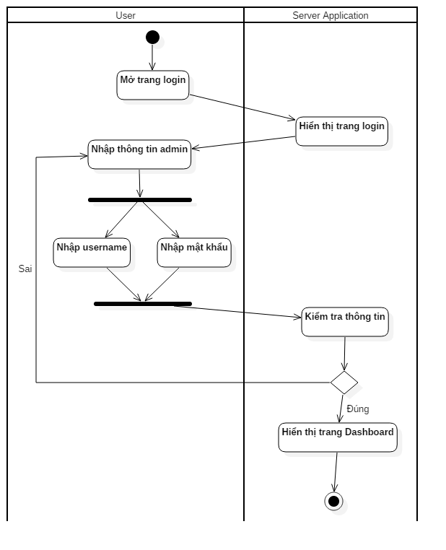

Hình 10. Biểu đồ hoạt động đăng nhập phía server

### Biểu đồ hoạt động chức năng thêm ảnh trên Server.

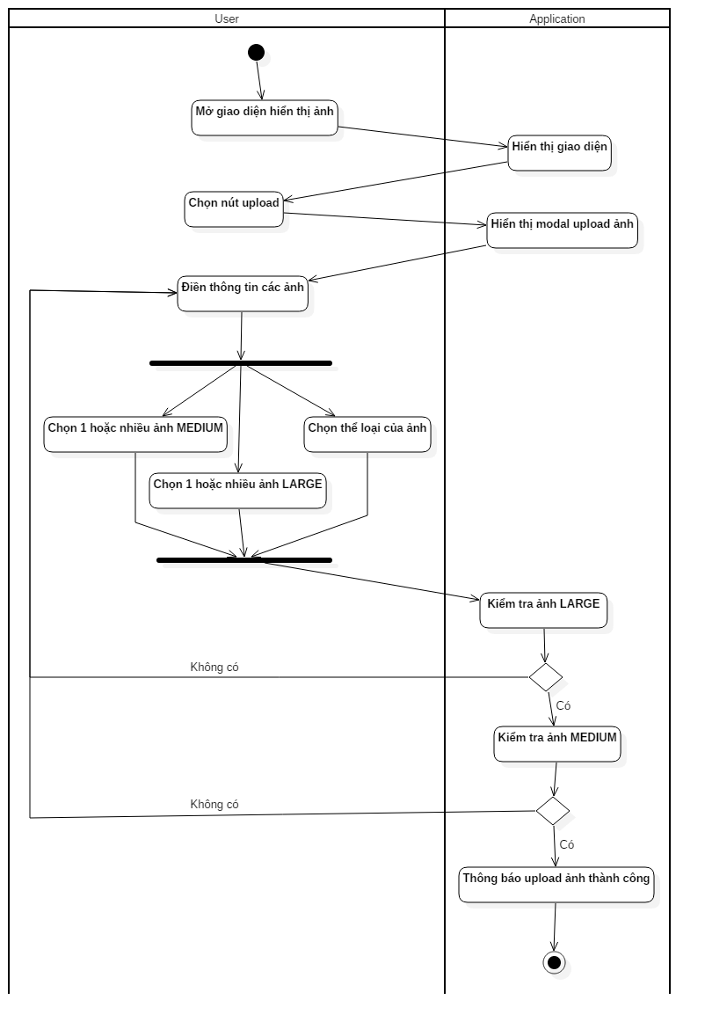

Hình . Biểu đồ hoạt động thêm ảnh phía server

### Biểu đồ hoạt động chức năng tìm kiếm ảnh trên Server

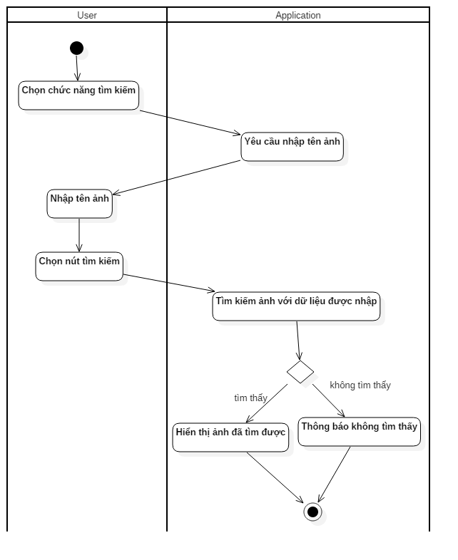

Hình . Biểu đồ hoạt động chức năng tìm kiếm ảnh trên Server

### Biểu đồ hoạt động chức năng tải ảnh trên ClientC:\Users\Nguyen Dinh Duc\Downloads\UML\download_photo.png

Hình 13. Biểu đồ hoạt động tải ảnh phía client

### Biểu đồ hoạt động chức năng đặt ảnh làm hình nền trên Client

**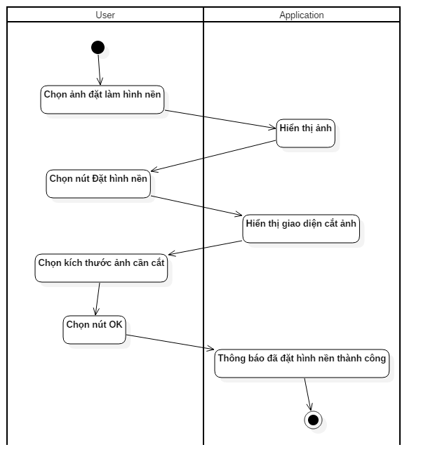**

Hình 14. Biểu đồ hoạt động đặt ảnh làm hình nền phía client

### Biểu đồ hoạt động chức năng chia sẻ ảnh trên Client

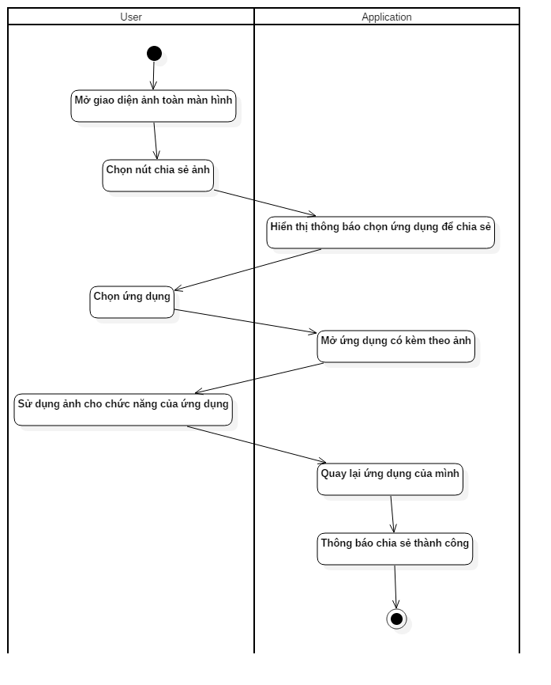

Hình . Biểu đồ hoạt động chức năng chia sẻ ảnh trên Client

### Biểu đồ hoạt động chức năng lưu ảnh yêu thích trên Client

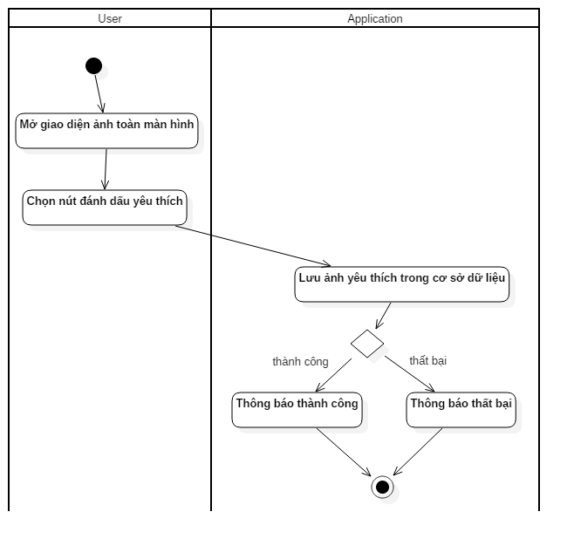

Hình . Biểu đồ hoạt động chức năng lưu ảnh yêu thích trên Client

### Biểu đồ hoạt động chức năng tìm kiếm trên Client

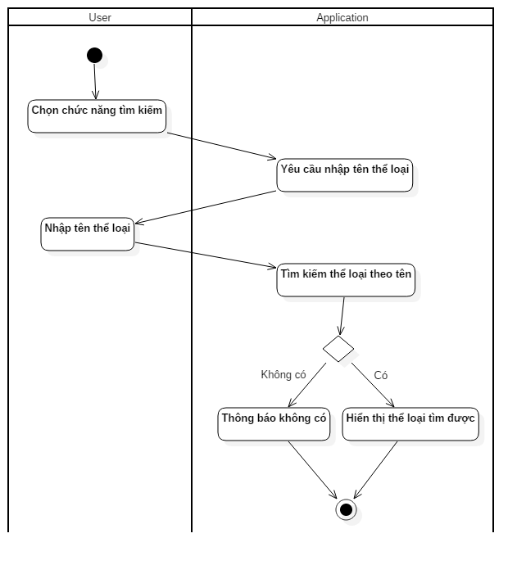

Hình . Biểu đồ hoạt động chức năng tìm kiếm trên Client

## Thiết kế cơ sở dữ liệu

### Cơ sở dữ liệu của module crawler

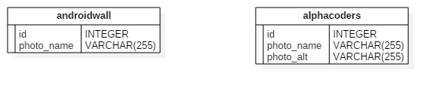

Hình 18. Cơ sở dữ liệu của module crawler

|  |  |  |  |
| --- | --- | --- | --- |
| **STT** | **Tên cột** | **Loại dữ liệu** | **Mô tả** |
| 1 | Id | Integer | Số id riêng biệt của từng ảnh, được dùng làm khóa chính |
| 2 | Photo\_name | Varchar | Tên của ảnh |

Bảng 3. Bảng cơ sở dữ liệu androidwall

|  |  |  |  |
| --- | --- | --- | --- |
| **STT** | **Tên cột** | **Loại dữ liệu** | **Mô tả** |
| 1 | Id | Integer | Số id riêng biệt của từng ảnh, được dùng làm khóa chính. |
| 2 | Photo\_name | Varchar | Tên ảnh |
| 3 | Photo\_alt | Varchar | Giá trị thuộc tính alt của thẻ img |

Bảng 4. Bảng cơ sở dữ liệu alphacoders

Để có thể kiểm tra được ảnh đã được tải hay chưa mỗi trang web sẽ có 1 bảng cơ sở dữ liệu riêng. Tùy thuộc vào cách kiểm tra mà bảng sẽ có cấu trúc khác nhau. Với trang androidwall, tên mỗi ảnh là khác nhau nên chỉ cần tên ảnh em có thể kiểm tra ảnh đã tồn tại hay chưa, vì vậy chỉ cần 2 cột là id và photo\_name. Nhưng với trang alphacoders lại khác, có những ảnh cùng tên nên không những cần tên ảnh em còn cần thêm giá trị thuộc tính “alt”, do đó bảng có 3 cột id, photo\_name, photo\_alt.

### Cơ sở dữ liệu của Server

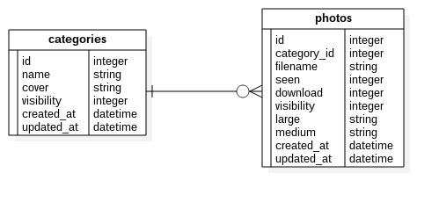

Hình 19. Cơ sở dữ liệu của Server

|  |  |  |  |
| --- | --- | --- | --- |
| **STT** | **Tên cột** | **Loại dữ liệu** | **Mô tả** |
| 1 | Id | Integer | Số id riêng biệt của từng Category, được dùng làm khóa chính |
| 2 | Name | String | Tên của category |
| 3 | Cover | String | Đường dẫn địa chỉ ảnh bìa của category |
| 4 | Visibility | Integer | Chỉ số hiển thị của category, 0 là ẩn còn 1 là hiện. |
| 5 | Created\_at | Datetime | Lưu thời gian category được tạo |
| 6 | Updated\_at | Datetime | Lưu thời gian category được cập nhật. |

Bảng 5. Bảng cơ sở dữ liệu categories

|  |  |  |  |
| --- | --- | --- | --- |
| **STT** | **Tên cột** | **Loại dữ liệu** | **Mô tả** |
| 1 | Id | Integer | Số id riêng biệt của từng ảnh, được dùng làm khóa chính. |
| 2 | Filename | String | Tên ảnh |
| 3 | Seen | Integer | Tổng số lượt xem ảnh của tất cả người dùng. |
| 4 | Download | Integer | Tổng số lượt tải ảnh của tất cả người dùng |
| 5 | Category\_id | Integer | Số id của category chứa ảnh, tham chiếu tới bảng categories |
| 6 | Large | String | Đường dẫn địa chỉ ảnh lớn |
| 7 | Medium | String | Đường dẫn địa chỉ ảnh nhỏ |
| 8 | Visibility | Integer | Chỉ số chỉ hiển thị của ảnh. 0 là ẩn ảnh, 1 là hiện ảnh. |
| 9 | Created\_at | Integer | Thời gian ảnh được đăng. |
| 10 | Updated\_at | Integer | Thời gian ảnh được cập nhật. |

Bảng 6. Bảng cơ sở dữ liệu photos

### Cơ sở dữ liệu của Client

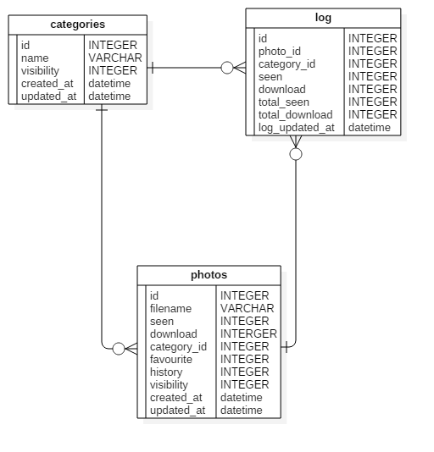

Hình 20. Cơ sở dữ liệu Client

Cơ sở dữ liệu của client gồm có 3 bảng:

|  |  |  |  |
| --- | --- | --- | --- |
| **STT** | **Tên cột** | **Loại dữ liệu** | **Mô tả** |
| 1 | Id | Integer | Số id riêng biệt của từng Category, được dùng làm khóa chính |
| 2 | Name | Varchar | Tên của category |
| 3 | Visibility | Integer | Chỉ số hiển thị của category, 0 là ẩn còn 1 là hiện. |
| 4 | Created\_at | Datetime | Lưu thời gian category được tạo |
| 5 | Updated\_at | Datetime | Lưu thời gian category được cập nhật. |

Bảng 7. Bảng cơ sở dữ liệu categories ở Client

|  |  |  |  |
| --- | --- | --- | --- |
| **STT** | **Tên cột** | **Loại dữ liệu** | **Mô tả** |
| 1 | Id | Integer | Số id riêng biệt của từng lần ghi dữ liệu (log), được dùng làm khóa chính. |
| 2 | Photo\_id | Integer | Số id của photo, tham chiếu tới bảng photos |
| 3 | Category\_id | Integer | Số id của category chứa ảnh có id là photo\_id tham chiếu tới bảng categories |
| 4 | Seen | Integer | Số lượt xem bức ảnh có id là photo\_id trong 1 phiên sử dụng ứng dụng. Mỗi lần cập nhật dữ liệu lên server, giá trị sẽ về 0. |
| 5 | Download | Integer | Số lượt tải bức ảnh có id là photo\_id trong 1 phiên sử dụng ứng dụng. Mỗi lần cập nhật dữ liệu lên server, giá trị sẽ về 0. |
| 6 | Total\_seen | Integer | Tổng số lượt xem bức ảnh có id là photo\_id của tất cả các phiên sử dụng ứng dụng. |
| 7 | Total\_download | Integer | Tổng số lượt tải bức ảnh có id là photo\_id của tất cả các phiên sử dụng ứng dụng. |
| 8 | Log\_updated\_at | Integer | Thời gian dữ liệu ghi lại hoặc được cập nhật. |

Bảng 8. Bảng cơ sở dữ liệu photos ở Client

|  |  |  |  |
| --- | --- | --- | --- |
| **STT** | **Tên cột** | **Loại dữ liệu** | **Mô tả** |
| 1 | Id | Integer | Số id riêng biệt của từng ảnh, được dùng làm khóa chính. |
| 2 | Filename | Varchar | Tên ảnh |
| 3 | Seen | Integer | Tổng số lượt xem ảnh của tất cả người dùng. |
| 4 | Download | Integer | Tổng số lượt tải ảnh của tất cả người dùng |
| 5 | Category\_id | Integer | Số id của category chứa ảnh, tham chiếu tới bảng categories |
| 6 | Favourite | Integer | Chỉ số đánh dấu ảnh yêu thích, 0 là được không được yêu thích, 1 là được yêu thích. |
| 7 | History | Integer | Chỉ số đánh dấu ảnh đã từng được đặt làm hình nền, 0 là chưa từng, 1 là đã từng. |
| 8 | Visibility | Integer | Chỉ số chỉ hiển thị của ảnh. 0 là ẩn ảnh, 1 là hiện ảnh. |
| 9 | Created\_at | Integer | Thời gian ảnh được đăng. |
| 10 | Updated\_at | Integer | Thời gian ảnh được cập nhật. |

Bảng 9. Bảng cơ sở dữ liệu Log ở Client

Bảng Log được dùng để ghi lại dữ liệu (số lượt xem, số lượt tải) mỗi khi người dùng xem hoặc tải 1 ảnh bất kỳ. Giá trị đó được lưu theo từng phiên (seen, download) cũng như tổng các phiên (total\_seen, total\_download). Với giá trị được lưu theo từng phiên, sau mỗi lần upload dữ liệu lên server thì giá trị sẽ về 0 (seen = 0, download = 0).

# CHƯƠNG IV: XÂY DỰNG HỆ THỐNG

## Xây dựng module crawler và quy trình tiền xử lý ảnh

### Module crawler

Vì mỗi trang web có cấu trúc HTML khác nhau vì vậy hiện tại em chỉ có thể crawl dữ liệu từ 2 trang web là AndroidWall - <http://androidwalls.net/> và Alpha Coder - <https://mobile.alphacoders.com>. Module được viết bằng ngôn ngữ Ruby, sử dụng các gem (thư viện trong Rails) là:

* nokogiri : hỗ trợ crawl dữ liệu của trang web.
* open-uri : kết nối với các trang web thông qua giao thức HTTP, HTTPS hoặc FTP.
* fileutils : mở các thư mục hay tệp.
* sqlite3 : quản lý cơ sở dữ liệu dưới định dạng sqlite.

Mỗi lần crawl ảnh mới về để xác định ảnh đã từng được tải, em đã tạo cơ sở dữ liệu gồm 2 bảng tương ứng với 2 trang web là “androidwall “ và “alphacoders “ lưu trữ thông tin những ảnh đã có. Trước khi tải 1 ảnh em sẽ kiểm tra thông tin ảnh đó với thông tin trong cơ sở dữ liệu, nếu không có thì sẽ bắt đầu tải. Như vậy mỗi lần cập nhật ảnh mới, module sẽ không phải tải lại tất cả các ảnh của trang web.

### Quy trình tiền xử lý ảnh

Việc hiển thị ảnh trên client có 2 vấn đề chính đó là: Tốc độ hiển thị chậm nếu ảnh có dung lượng lớn, và các ảnh kích thước khác nhau hiển thị trên ứng dụng sẽ khác nhau, không đồng bộ làm xấu giao diện. Ở những phiên bản đầu tiên, em luôn sử dụng ảnh chất lượng cao (độ phân giải 1920x2560, nặng khoảng 1MB) để hiển thị, với bất kỳ giao diện nào cũng vậy. Mặc dù khi chạy ứng dụng, ảnh nhìn đẹp và nét nhưng tốc độ hiển thị lại rất chậm, thông thường với mạng tốc độ cao (khoảng 2MB/s) thì cũng mất tới 3-4s, khi dùng 3G tốc độ còn chậm hơn rất nhiều. Như vậy dù ảnh đẹp mà load chậm thì tính ứng dụng vào thực tế cũng không cao. Chính vì vậy trước khi upload ảnh lên server em đã thực hiện thêm quy trình tiền xử lý. Hiện tại quy trình này vẫn được thực hiện thủ công bằng cách sử dụng các phần mềm của bên thứ 3, được thực hiện bởi người quản trị.

* Để tăng tốc độ hiển thị ảnh em đã chia ra làm 2 loại ảnh chính là ảnh LARGE và ảnh MEDIUM. Ảnh LARGE sẽ hiển thị trên những giao diện cần ảnh full màn hình còn ảnh MEDIUM sẽ hiển thị trên những giao diện chỉ cần ảnh nhỏ khoảng 1/8 màn hình điện thoại. Như vậy em sẽ không phải lúc nào cũng dùng ảnh LARGE, tốc độ load ảnh sẽ tăng lên nhiều. Đồng thời em cũng dùng 2 phần mềm bên thứ 3 là JPEGminiPro và FILEminimizer Pictures đề giảm dung lượng của ảnh.
* Để tất cả ảnh đều có kích thước như nhau, ngay từ khi thu thập ảnh em đã chỉ chọn những ảnh LARGE có kích thước 1080x1920 dựa theo nghiên cứu trong phần cơ sở lý thuyết. Sau đó em sử dụng phần mềm PhotoShop để tạo ra các ảnh MEDIUM có kích thước 480x768.

Với quy trình như vậy, mỗi giao diện trên ứng dụng client đều có ảnh phù hợp để hiển thị, cũng như dung lượng mỗi ảnh giảm xuống rất nhỏ (với ảnh LARGE trung bình là 250KB, còn ảnh MEDIUM trung bình là 100KB). Do đó tốc độ load ảnh của ứng dụng tăng lên rất nhiều.

## Xây dựng ứng dụng trên Server

Để phát triển ứng dụng trên Server nhanh chóng, hiệu quả em sử dụng ngôn ngữ Ruby và framework Ruby on Rails.

### Dịch vụ web

Trong Rails các đường dẫn URL của dịch vụ web được gọi là các route. Với mỗi route Rails sẽ gọi tới phương thức trong Controller tương ứng, trong phương thức đó sẽ thao tác với cơ sở dữ liệu qua các Model. Sau khi có được dữ liệu Controller sẽ hiển thị lên các View. Ứng dụng client cũng có thể thông qua các View đó để nhận được dữ liệu cần thiết. Vì từ bất kỳ thiết bị nào có thể gửi request tới các đường dẫn này thì đều có thể nhận được dữ liệu nên vấn đề bảo mật là vô cùng cần thiết. Trong hệ thống này để bảo mật dữ liệu, em đã thêm tính năng xác thực request có phải đúng từ ứng dụng client của hệ thống hay không. Đầu tiên em sử dụng giải thuật băm SHA-1 để tạo ra đoạn mã sau đó kiểm tra trong header của mỗi request có chứa đoạn mã đó hay không, nếu có thì trả lại dữ liệu, nếu không sẽ thông báo lỗi.

|  |  |  |  |
| --- | --- | --- | --- |
| **Đường dẫn cơ bản: http://skreenunique.xyz/** | | | |
| STT | Chức năng | Phương thức | Route |
| 1 | Trả về dữ liệu tất cả các thể loại (category) | GET | api/categories |
| 2 | Trả về dữ liệu tất cả các ảnh | GET | api/photos |
| 3 | Trả về dữ liệu của 1 loại dựa theo id | GET | api/categories/:id |
| 4 | Trả về dữ liệu 1 ảnh dựa theo id | GET | api/photos/:id |
| 5 | Trả về dữ liệu tất cả các loại từ lần cuối đồng bộ | GET | api/categories?last\_update=:date |
| 6 | Trả về dữ liệu tất cả các ảnh từ lần cuối đồng bộ | GET | api/photos?last\_update=:date |
| 7 | Upload dữ liệu của người dùng lên server | PATCH | api/photos/upload\_data |
| 8 | Trả về ảnh to của photo theo id | GET | admin/photos/:id/large |
| 9 | Trả về ảnh nhỏ của photo theo id | GET | admin/photos/:id/medium |

Bảng 10. Bảng tập các đường dẫn URL của dịch vụ web

### Ứng dụng quản lý cho admin

**Chức năng quản lý ảnh:**

Với các chức năng cơ bản thêm (upload), sửa và ẩn/hiện ảnh thì đều có các bước xây dựng tương tự nhau. Đầu tiên tạo View (giao diện) hiển thị chức năng cần thiết, sau khi người dùng tương tác với View đó Rails sẽ gọi tới phương thức trong Controller tương ứng. Trong phương thức đó sẽ thực hiện xử lý logic, đồng thời thao tác với cơ sở dữ liệu nếu cần thiết.

* Chức năng thêm ảnh: Tại giao diện thêm ảnh nhận được dữ liệu người dùng nhập vào là thể loại ảnh, các ảnh lớn (LARGE) và các ảnh nhỏ (MEDIUM) tương ứng. Sau đó phương thức create() trong controller Photos sẽ được gọi, phương thức đó lưu dữ liệu người dùng đã nhập vào cơ sở dữ liệu, còn các hình ảnh thì được lưu vào thư mục tương ứng trên server.
* Chức năng sửa thông ảnh: Tại giao diện sửa thông tin ảnh nhận được dữ liệu người dùng nhập vào là id, thể loại ảnh, ảnh lớn và ảnh nhỏ tương ứng. Sau đó phương thức update() trong controller Photos được gọi, phương thức này tìm kiếm ảnh theo id rồi cập nhật các thông tin nhận được vào cơ sở dữ liệu, hình ảnh cũng sẽ được thay đổi trong thư mục tương ứng trên server.
* Chức năng ẩn/hiện ảnh: Ở đây em sử dụng chức năng ẩn thay cho chức năng xóa vì em muốn lưu lại tất cả dữ liệu khi đã được thêm vào đề phòng trường hợp sau này muốn lấy lại. Với chức năng ẩn, khi ta ẩn một bức ảnh nào đó, dữ liệu của ảnh vẫn được lưu trên server nhưng trên ứng dụng client ảnh đó sẽ không còn được hiển thị. Trên giao diện người dùng chọn chức năng ẩn/hiện ảnh, phương thức destroy() trong controller sẽ được gọi, sau đó giá trị cột **visibility** trong cơ sở dữ liệu của ảnh sẽ bị thay đổi với 0 là ẩn và 1 là hiện.
* Chức năng tìm kiếm ảnh theo tên: Sau khi nhận tên ảnh người dùng đã nhập, trong controller sẽ thực hiện truy vấn để tìm kiếm các ảnh có tên như vậy. Lệnh truy vấn sử dụng là câu lệnh có điều kiện LIKE vì vậy nếu người dùng không nhập đầy đủ tên ảnh, hệ thống vẫn sẽ gợi ý các ảnh có tên chứa các ký tự được nhập. Ví dụ người dùng nhập từ “con” hệ thống sẽ gợi ý các từ như “**con** mèo”, “**con** chó”…

**Chức năng quản lý thể loại ảnh:**

* Chức năng thêm, sửa và ẩn/hiện thể loại (category): cách cài đặt tương tự với các chức năng của quản lý ảnh.
* Chức năng tìm kiếm thể loại theo tên: cách cài đặt cũng tương tự như chức năng tìm kiếm ảnh theo tên.

**Chức năng thống kê dữ liệu:**

Đối với các trang web quản lý thì chức năng thống kê dữ liệu là không thể thiếu. Đặc biệt đối với hệ thống thư viện ảnh như thế này việc thống kê được các bức ảnh hay thể loại đang phổ biến giúp cho người quản trị có thể tìm và cập nhật các bức ảnh phù hợp với xu hướng, sở thích của người dùng. Vì vậy em có phát triển chức năng thống kê theo các tiêu chí như sau: 10 bức ảnh có số lượt xem nhiều nhất, 10 bức ảnh có số lượt tải nhiều nhất, 10 thể loại có số lượt xem nhiều nhất và 10 thể loại có số lượt tải nhiều nhất.

* Thống kê 10 bức ảnh có số lượt xem nhiều nhất: Sử dụng lệnh truy vấn SQL sắp xếp thứ tự theo cột seen của bảng photos trong cơ sở dữ liệu trên Server theo thứ tự giảm dần, đồng thời giới hạn số lượng bản ghi lấy ra là 10.
* Thống kê 10 bức ảnh có số lượt tải nhiều nhất: Sử dụng lệnh truy vấn SQL sắp xếp thứ tự theo cột download của bảng photos trong cơ sở dữ liệu trên Server theo thứ tự giảm dần, đồng thời giới hạn số lượng bản ghi lấy ra là 10.
* Thống kê 10 thể loại có số lượt xem nhiều nhất: Sử dụng lệnh truy vấn SQL nhóm các bản ghi của bảng photos trong cơ sở dữ liệu trên Server theo category\_id, sau đó tính tổng số lượt xem của từng nhóm, sắp xếp theo tổng đó với thứ tự giảm dần rồi giới hạn số lượng bản ghi lấy ra là 10. Như vậy sẽ lấy được 10 category\_id đứng đầu, từ đó có thể truy vấn qua bảng categories để tìm ra tên 10 thể loại có số lượt xem nhiều nhất.
* Thống kê 10 thể loại có số lượt tải nhiều nhất: Sử dụng lệnh truy vấn SQL nhóm các bản ghi của bảng photos trong cơ sở dữ liệu trên Server theo category\_id, sau đó tính tổng số lượt tải của từng nhóm, sắp xếp theo tổng đó với thứ tự giảm dần rồi giới hạn số lượng bản ghi lấy ra là 10. Như vậy sẽ lấy được 10 category\_id đứng đầu, từ đó có thể truy vấn qua bảng categories để tìm ra tên 10 thể loại có số lượt tải nhiều nhất.

## Xây dựng ứng dựng client Skreen Unique

### Chức năng hiển thị ảnh cho người dùng

Thông qua dịch vụ web của ứng dụng trên server, ứng dụng trên client có thể lấy được nhưng bức ảnh với kích thước phù hợp với giao diện thông qua các đường dẫn URL tương ứng. Với các giao diện như hiển thị danh sách ảnh, em cần ảnh kích thước nhỏ để tốc độ hiển thị nhanh hơn vì vậy em đã sử dụng đường dẫn có dạng *http://skreenunique.xyz/admin/photos/:id/medium* (:id là số thứ tự trong cơ sở dữ liệu của bức ảnh). Còn với các giao diên hiển thị ảnh toàn màn hình, em cần ảnh có kích thước to hơn nên em sử dùng *http://skreenunique.xyz/admin/photos/:id/large*. Sau đó để hiển thị ảnh thông qua các đường dẫn này, em sử dụng thư viện sử dụng thư viện Universal Image Loader của Android. Mặc dù trong Android SDK có hỗ trợ phương thức kết nối qua HTTP nhưng vẫn còn nhiều hạn chế như tốc độ hiển thị ảnh, quản lý bộ nhớ.

Việc hiển thị ảnh cũng được phân chia theo các mục khác nhau:

* Ảnh mới (New): Sau truy vấn cơ sở dữ liệu, ta sẽ biết được thứ tự ảnh theo thời gian được đăng. Các ảnh mới nhất sẽ được xếp lên đầu.
* Ảnh đề nghị (Recommend): Dựa trên dữ liệu của từng cá nhân người dùng để đề nghị các thể loại (category) sắp xếp giảm dần theo tổng số lượt xem của tất cả các ảnh trong category.
* Ảnh phổ biến (Popular): Dựa trên dữ liệu của tất cả người dùng ứng dụng để đưa ra các ảnh nổi bật nhất, được sắp xếp giảm dần theo số lượt xem và lượt tải của chúng.
* Ảnh ngẫu nhiên (Shuffle): Đưa ra các ảnh ngẫu nhiên mỗi lần người dùng vào mục này.

### Chức năng tải ảnh về điện thoại

Với những bức ảnh đẹp, người dùng sẽ không chỉ muốn xem trên điện thoại, mà nhiều khi còn muốn xem trên máy tính hay tivi, vì vậy chức năng tải và lưu trữ ảnh là không thể thiếu. Để cài đặt chức năng này, ứng dụng cần có quyền truy cập vào bộ nhớ ngoài của thiết bị. Trong file AndroidManifest.xml em thêm quyền như sau:

|  |
| --- |
| <uses-permission android:name="android.permission.WRITE\_EXTERNAL\_STORAGE" /> |

Sau khi đã được cấp quyền, từ ảnh đã được hiển thị, em có thể lấy được dự liệu dạng bitmap của ảnh. Rồi từ bimap Android có phương thức hỗ trợ lưu bitmap thành ảnh dạng file .jpg.

### Chức năng lưu các ảnh yêu thích

Trong một ứng dụng có số lượng ảnh vô cùng lớn thì việc tìm lại những bức ảnh mình thích là rất khó khăn. Vì vậy em đã phát triển thêm chức năng lưu ảnh muốn xem lại vào mục yêu thích. Để cài đặt chức năng này em tạo thêm cột favourite có giá trị 0 hoặc 1 trong cơ sở dữ liệu. Mỗi khi người dùng đánh dấu yêu thích một bức ảnh, em sẽ lưu giá trị trong cột favourite là 1. Ngược lại khi ảnh bị xóa khỏi mục yêu thích em sẽ lưu giá trị là 0. Vì đây là sở thích của cá nhân từng người vì vậy, cơ sở dữ liệu trên server sẽ không có cột favourite này.

### Chức năng đặt ảnh nền cho điện thoại

Với mỗi bức ảnh, không phải lúc nào kích thước cũng phù hợp với mong muốn của người dùng, có người muốn dùng tất cả ảnh làm hình nền, có người lại chỉ muốn đặt một phần của ảnh. Vì vậy trước khi đặt ảnh làm hình nền, em có cung cấp công cụ cắt ảnh cho người dùng. Với khung chọn có thể di chuyển, thay đổi kích thước, ngươi dùng có thể tùy chọn kích thước mình muốn. Sau khi chọn xong, dựa vào tọa độ của 4 góc của khung chọn, em có thể lấy được phần hình ảnh đó dưới dạng bitmap. Sau đó với phương thức WallpaperManager.setBitmap(bitmap) mà Android SDK hỗ trợ em có thể đặt bitmap thành hình nền của điện thoại.

### Chức năng đồng bộ dữ liệu

Nếu như sử dụng phương pháp thông thường, mỗi lần vào ứng dụng sẽ load dữ liệu về rồi hiển thị lên ứng dụng phía client như vậy người dùng sẽ phải đợi load dữ liệu, mặc dù thời gian không lâu nhưng cũng ảnh hưởng tới trải nghiệm người dùng. Vì vậy em sử dụng phương pháp đồng bộ dữ liệu từng phần. Cả 2 phía client và server đều sẽ có cơ sở dữ liệu. Ngay từ đầu cả 2 sẽ có dữ liệu giống nhau. Sau đó mỗi khi dữ liệu trên server được cập nhật đều được lưu lại thời gian. Khi người dùng mở ứng dụng client, thông qua webservice em có thể truy vấn những dữ liệu được mới được cập nhật trên server từ lần đồng bộ gần nhất. Sau đó ứng dụng sẽ chỉ sử dụng dữ liệu trong cơ sở dữ liệu của riêng mình. Như vậy sẽ chỉ mất thời gian đồng bộ khi mới mở ứng dụng nhưng sau đó tốc độ sẽ nhanh hơn rất nhiều.

## Thuật toán

Các thuật toán đều dựa trên việc khai thác dữ liệu người dùng, vì vậy em xin phép trình bày thuật toán qua các câu lệnh truy vấn SQL.

### Thuật toán sắp xếp thứ tự thể loại (category) trong mục ảnh đề nghị

Ở mục này các category được sắp xếp giảm dần theo tổng số điểm đánh giá 1 category của cá nhân người dùng. Điểm đánh giá này tính bằng tổng số lượt xem và số lượt tải vảu category đó với hệ số tương ứng. Vì việc tải ảnh về mấy chứng tỏ người dùng thích ảnh đó hơn là chỉ xem ảnh nên số lượt xem ảnh sẽ có hệ số 0.3, số lượt tải ảnh hệ số 0.7. Như vậy dựa theo thói quen xem ảnh có thể biết được nên xếp category nào lên trên, giúp người dùng trải nghiệm ứng dụng tốt hơn.

|  |
| --- |
| SELECT \*, (0.3\*total\_seen + 0.7\*total\_download) AS SUM  FROM categories  LEFT JOIN (  SELECT category\_id, SUM(total\_seen) AS total\_seen SUM(total\_download) AS total\_download FROM log  GROUP BY category\_id)  ON categories.id = category\_id  ORDER BY SUM DESC; |

Đầu tiên tính tổng số lượt xem và số lượt tải của các nhóm theo category\_id trong bảng log, sau đó hợp lại với bảng categories thông qua cột category\_id. Từ đó em tổng tính điểm đánh giá từng thể loại rồi sắp xếp theo thứ tự giảm dần.

### Thuật toán sắp xếp thứ tự thể loại (category) trong mục ảnh mới

Nếu trong 1 tuần có ảnh mới được đăng thì category của những ảnh đó sẽ được xếp lên đầu, nhưng nếu quá 1 tuần không có thêm ảnh mới thì sắp xếp theo thời gian được xem của ảnh trong các category, category có ảnh được xem càng gần thì càng xếp xuống cuối, những category đã lâu chưa được xem sẽ được xếp lên đầu. Như vậy vừa giúp cho người dùng luôn cảm thấy có ảnh mới đồng thời cũng làm các ảnh cũ được xem nhiều hơn.

Nếu trong 7 ngày có ảnh mới thì sắp xếp category theo thời gian ảnh được đăng:

|  |
| --- |
| SELECT id FROM photos  WHERE updated\_at > “Thời gian 7 ngày trước”; |

Ngược lại nếu trong 7 ngày không có ảnh mới thì ảnh được sắp xếp category theo thời gian ảnh được xem. Ảnh đã xem càng lâu thì càng được xếp lên đầu.

|  |
| --- |
| SELECT category\_id FROM photos  WHERE visibility = 1  GROUP BY category\_id  ORDER BY CREATED\_AT DESC; |

### Thuật toán sắp xếp ảnh được hiển thị trong từng thể loại (category)

Mỗi khi người dùng xem 1 ảnh, ứng dụng sẽ lưu lại thời gian xem, và số lần đã xem. Ảnh chưa được xem lần nào sẽ được xếp lên đầu, sau đó sẽ tới các ảnh đã từng được xem. Trong các ảnh đã từng được xem đó ảnh có thời gian xem xa hơn sẽ được xếp lên trước. Như vậy mỗi lần người dùng vào ảnh sẽ được xoay vòng, luôn tạo cảm giác mới lạ cho người dùng.

|  |
| --- |
| SELECT \* FROM photos  LEFT JOIN (  SELECT photo\_id, log\_updated\_at FROM log)  ON photos.id = photo\_id  WHERE category\_id = “***giá trị id của category cần tìm***”  ORDER BY log\_updated\_at; |

Đầu tiên truy vấn lấy 2 cột photo\_id và log\_updated\_at trong bảng log, sau đó hợp với bảng photos dựa trên cột photo\_id, tìm các bản ghi có giá trị category\_id bằng với id của category đang xét rồi cuối cùng là xếp theo thứ tự giảm dần của thời gian ảnh được xem (log\_updated\_at).

### Thuật toán lựa chọn cách thức hiển thị ảnh khi khởi động ứng dụng

Giao diện đầu tiên của ứng dụng gồm 5 mục: Các thể loại (Categories), Mới (New), Đề nghị (Recommend), Nổi bật (Popular) và Ngẫu nhiên (Shuffle). Mỗi lần người dùng chọn 1 mục em sẽ lưu lại số đếm vào Sharepreference của Android. Lần tiếp theo người dùng mở ứng dụng, mục nào có số đếm lớn gấp 1.5 lần số đếm của tất cả các mục khác sẽ được chọn để hiển thị đầu tiên. Các dữ liệu của thuật toán có thể được lưu theo cặp như sau key: “tên mục” và value: “số lần truy cập vào mục đó”. Vì vậy thuật toán này không sử dụng cơ sở dữ liệu để lưu các giá trị mà sử dụng Sharepreference của Android. Đây là 1 lớp được sử dụng để lưu các giá trị theo cặp key/value, đơn giản, dễ sử dụng, tốc độ truy cập nhanh hơn so với cơ sở dữ liệu vì vậy rất thích hợp sử dụng cho thuật toán này.

## Tối ưu hóa hiệu năng của hệ thống

### Tối ưu tốc độ đáp ứng của server.

Để tối ưu hóa tốc độ đáp ứng của server thì việc lựa chọn webserver để xử lý các request đến là vô cùng quan trọng. Hiện nay có 1 số webserver phổ biến là Phusion Passenger, Apache, Nginx... Ban đầu em đã chọn sử dụng Phusion Passenger vì cách cài đặt đơn giản, dễ sử dụng. Nhưng sau một thời gian em nhận thấy thời gian đáp ứng request của Phusion Passenger rất chậm (khoảng 5-6s) mỗi request trong khi thời gian xử lý logic lại rất nhanh (chỉ chưa tới 1s) khiến cho việc cập nhật dữ liệu từ ứng dụng client mất rất nhiều thời gian. Sau 1 thời gian tìm hiểu, cuối cùng em đã tìm ra được giải pháp đó là sử dụng webserver Puma có sẵn trong Rails. Mặc dù Puma không có nhiều chức năng tùy chỉnh như Phusion nhưng đã đủ đáp ứng các yêu cầu cơ bản của hệ thống này. Đặc biệt thời gian đáp ứng request của Puma rất nhanh (chưa tới 1s). Chính vì vậy tốc độ đồng bộ dữ liệu của client đã tăng lên rất nhiều (giảm từ 6s xuống 1s)

### Tối ưu tốc độ đồng bộ dữ liệu

Nếu như mỗi lần đầu phải đồng bộ tất cả dữ liệu từ trên server xuống client, thời gian mở ứng dụng sẽ tốn rất nhiều thời gian. Vì vậy em quyết định chỉ đồng bộ dữ liệu từng phần. Khi ứng dụng được khởi động, tại giao diện loading đầu tiên ứng dụng sẽ gửi lời gọi dịch vụ web để lấy dữ liệu các thể loại (category) và các ảnh mới kể từ lần đồng bộ gần nhất. Sau đó các dữ liệu nhận được sẽ được cập nhật vào cơ sở dữ liệu trên điện thoại. Đồng thời cùng lúc đó ứng dụng cũng sử dụng webservice để upload dữ liệu của người dùng (số lượt xem và tải của các ảnh) trong phiên sử dụng trước. Như vậy việc đồng bộ dữ liệu giữa client và server được hoàn thành.

Như cách làm trên có 3 lời gọi dịch vụ web, nếu như thực hiện lần lượt sẽ gây mất thời gian nên em sử dụng 3 luồng khác nhau, mỗi luồng sẽ thực hiện 1 lời gọi. Để kiểm soát 3 luồng em sử dụng 1 biến đếm bắt đầu từ 0. Mỗi khi 1 luồng thực hiện xong em sẽ kiểm tra biến đếm, nếu bằng 3 thì đồng bộ hoàn tất và chuyển sang giao diện mới, nếu nhỏ hơn 3 thì tăng biến đếm thêm 1 đơn và tiếp tục chờ lần kiểm tra kế tiếp.

# CHƯƠNG V: KẾT QUẢ VÀ ĐÁNH GIÁ SẢN PHẨM

## Kết quả đạt được

### Ứng dụng quản lý trên Server

**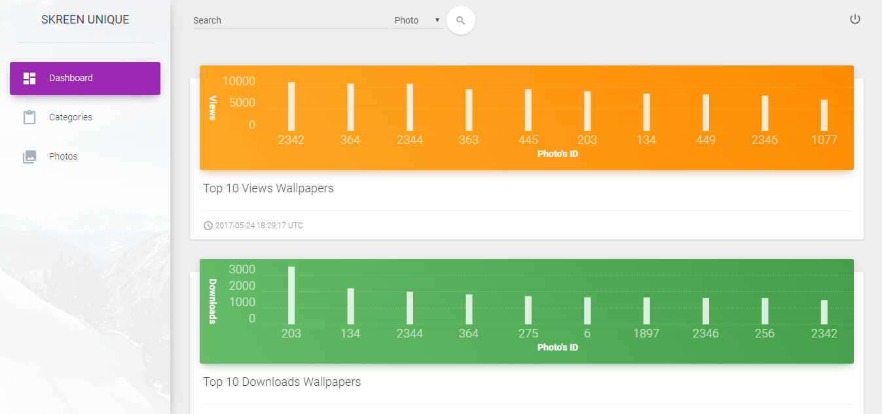**

Hình 21. Giao diện Dashboard của server

Các thành phần chính của giao diện:

* Bên trái là navigation bar gồm các mục là dashboard, categories và photos.
* Phía trên là phần header với chức năng tìm kiếm ảnh hoặc category theo tên.
* Phía trên góc phải là nút logout.
* Ở giữa giao diện hiển thị 4 biểu đồ: top 10 ảnh nền được xem nhiều nhất, top 10 ảnh nền được tải nhiều nhất, top 10 thể loại được xem nhiều nhất, top 10 thể loại được tải nhiều nhất.

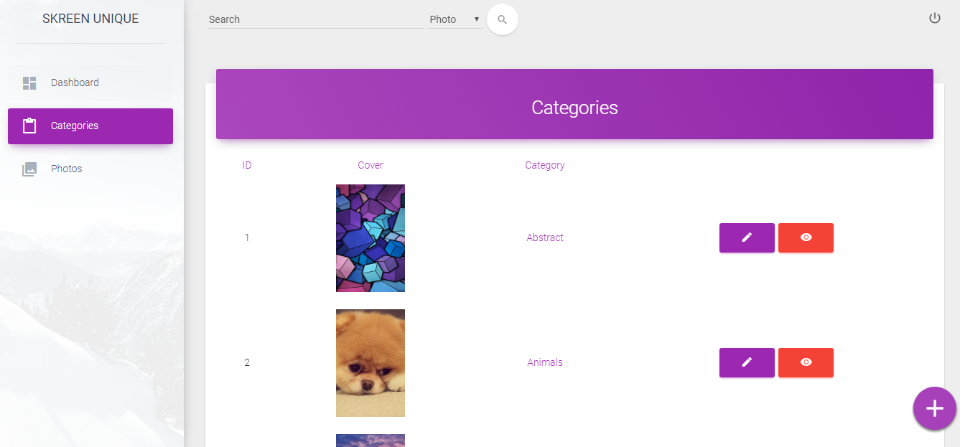

Hình 22. Giao diện quản lý category của server

Các thành phần chính của giao diện:

* Bên trái là navigation bar gồm các mục là dashboard, categories và photos.
* Phía trên là phền header với chức năng tìm kiếm ảnh hoặc category theo tên.
* Phía trên góc phải là nút logout.
* Ở giữa giao diện hiển thị danh sách các category với các thông tin là id, ảnh bìa, tên category và 2 nút sửa, ẩn/hiện.

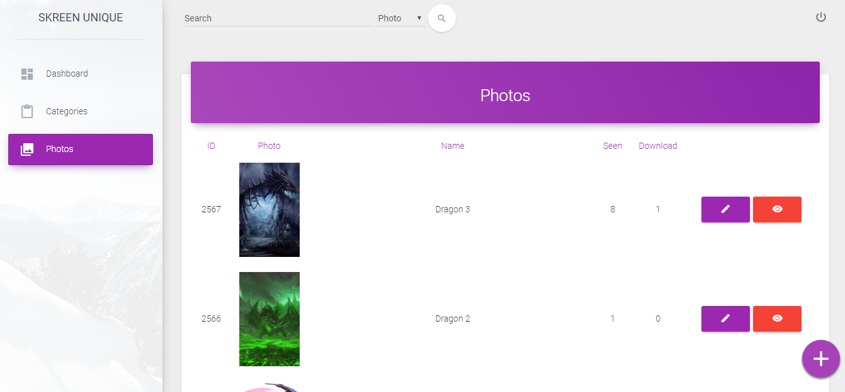

Hình 23. Giao diện quản lý ảnh của server

Các thành phần chính của giao diện:

* Bên trái là navigation bar gồm các mục là dashboard, categories và photos.
* Phía trên là phền header với chức năng tìm kiếm ảnh hoặc category theo tên.
* Phía trên góc phải là nút logout.
* Ở giữa giao diện hiển thị danh sách các ảnh với các thông tin là id, ảnh, tên ảnh và 2 nút sửa, ẩn/hiện.

### Ứng dụng Client Skreen Unique

**Giao diện Khám phá (Explore)**

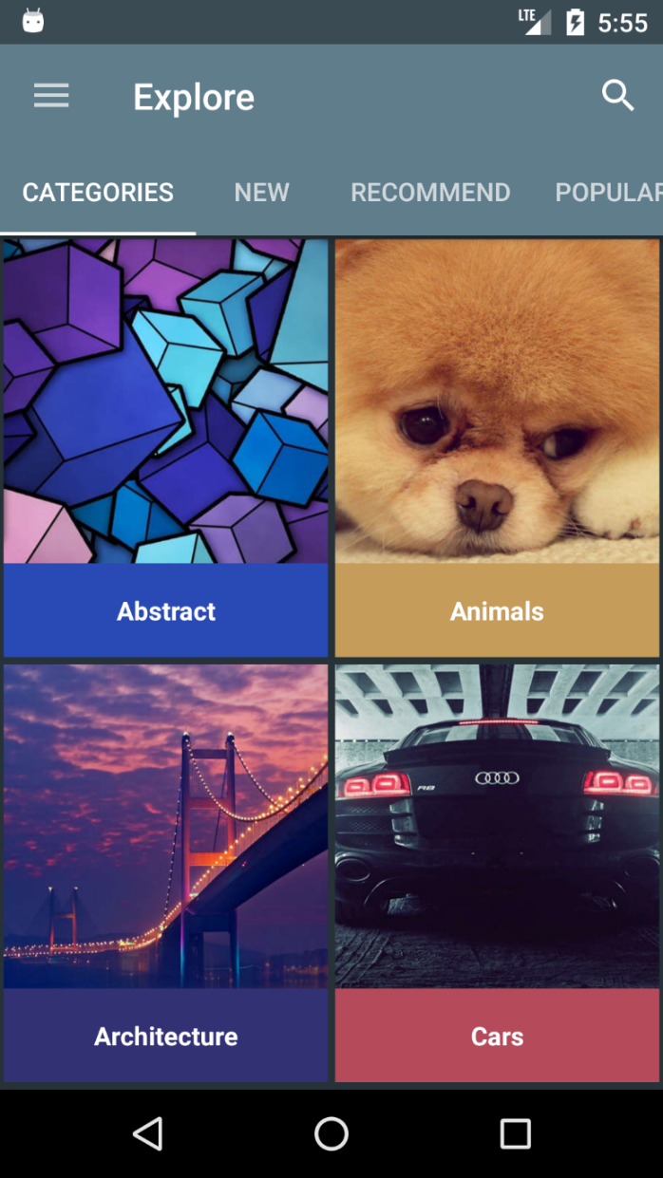

Hình 24. Giao diện Explore của Client

Các thành phần chính của giao diện:

* Có nút để mở navigation ở góc trên bên trái.
* Thanh Toolbar có nút tìm kiếm, sử dụng để tìm các category theo tên.
* Chia thành 5 tab con là: Các thể loại (categories), Mới (New), Đề nghị (Recommend), Nổi bật (Popular) và Ngẫu nhiên (Shuffle).

**Giao diện lưu các ảnh được yêu thích:**

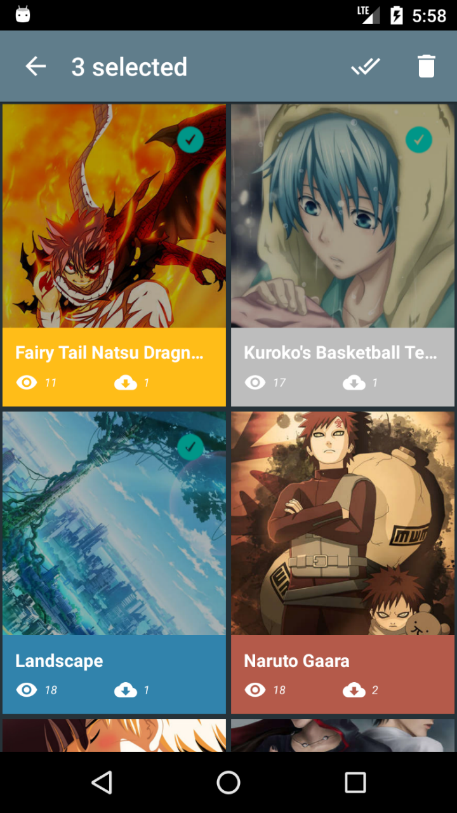

Hình 25. Giao diện favourite của Client

Các thành phần chính của giao diện:

* Thanh toolbar có thông tin số lượng ảnh đang được chọn, nút chọn hoặc bỏ tất cả và nút xóa.
* Ảnh được xếp theo dạng grid, mỗi ảnh chưa các thông tin: tên ảnh, số lượt xem, số lượt tải.
* Màu của phần thông tin ảnh được lấy từ gam màu chủ đạo của mỗi ảnh.

**Giao diện hiển thị ảnh toàn màn hình**

**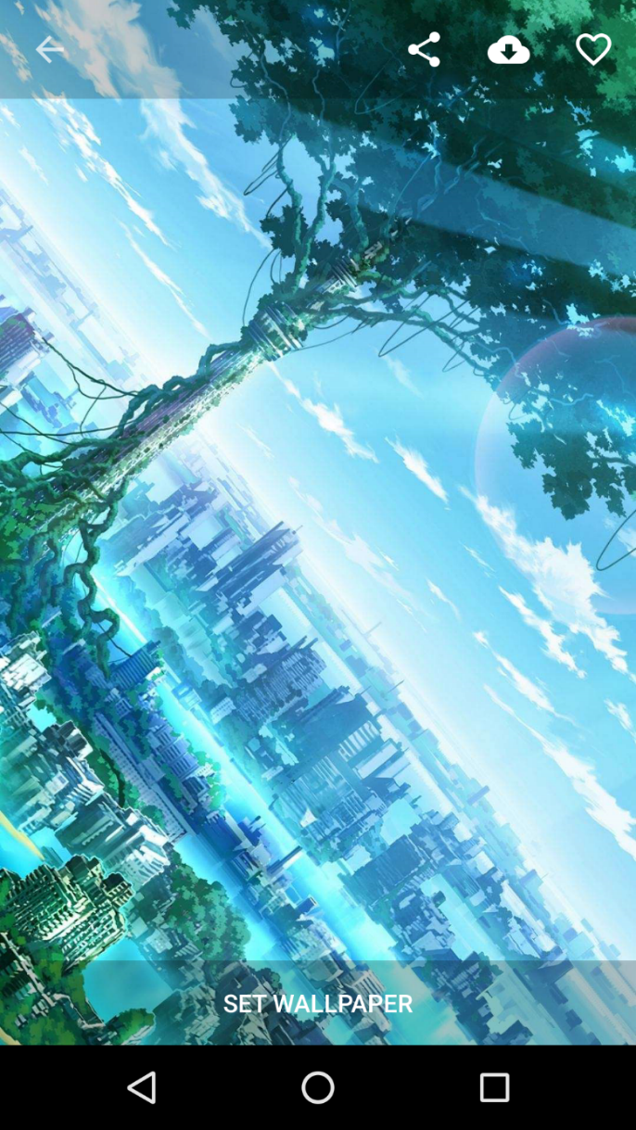**

Hình 26. Giao diện hiển thị ảnh toàn màn hình của Client

Các thành phần chính của giao diện:

* Thanh toolbar chứa nút mũi tên (back) để quay lại giao diện trước, nút chia sẻ, nút tải ảnh và nút yêu thích.
* Ở cuối có nút đặt ảnh nền để chuyển sang giao diện cắt ảnh.
* Toolbar và nút đặt ảnh nền có độ trong 50%, vì vậy tạo cảm giác nổi bật trên hình ảnh đang hiển thị toàn màn hình.

**Giao diện cắt ảnh:**

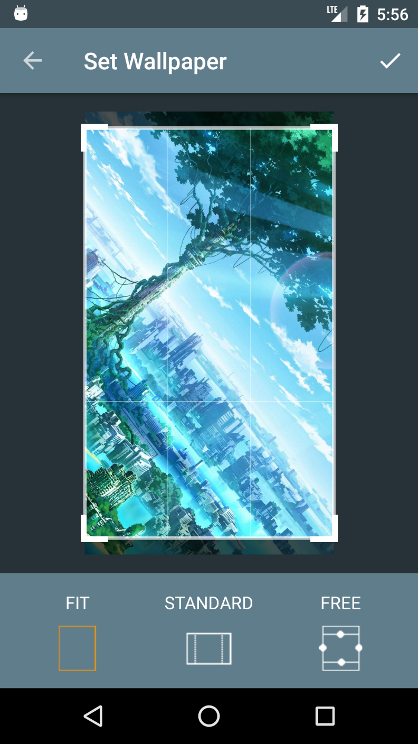

Hình 27. Giao diện cắt ảnh của Client

Các thành phần chính của giao diện:

* Thanh Toolbar chưa nút mũi tên (back) đề quay lại giao diện trước và nút OK để xác nhận khi muốn cắt ảnh rồi đặt làm hình nền.
* Ở giữa là hình ảnh được hiển thị và khung viền có thể di chuyển để xác định vùng ảnh cần cắt.
* Ở cuối là các lựa chọn cho việc cắt ảnh: Fit (ảnh sau khi cắt sẽ vừa với mà hình điện thoại), Standard (ảnh sau khi cắt có thể trải ở nhiều màn hình chính, có thể vuốt qua lại được) và Free (chọn khung cắt ảnh tự do không theo tỉ lệ định sẵn).

**Số liệu thu được sau khi phát hành**

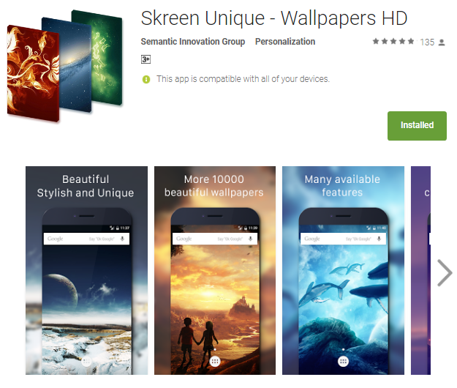

Hình 28. Ảnh ứng dụng trên Play Store

Từ cuối tháng 2, em đã đăng ứng dụng lên Play Store và thu về được 1 số kết quả nhất định. Sau đây là thống kê trên Play Store Console sau 3 tháng ứng dụng được phát hành.

**Số lượng người cài đặt ứng dụng:**

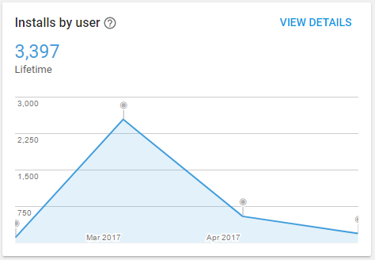

Hình 29. Số lượng người cài đặt

Trong vòng 3 tháng ứng dụng đã có 3397 lượt cài đặt, theo biểu đồ có thể thấy, tháng có lượng cài đặt nhiều nhất là tháng 3 với khoảng 2300 lượt. Theo em tìm hiểu nguyên nhân có thể là do trong tháng đầu tiên đăng ứng dụng sẽ được Google hỗ trợ nên dễ dàng tiếp cận người dùng hơn. Đồng thời tháng đầu em cũng quảng cáo sản phẩm rất nhiều trên các trang diễn đàn, các trang mạng xã hội như Facebook, Google+….

**Số lượng người gỡ ứng dụng:**

**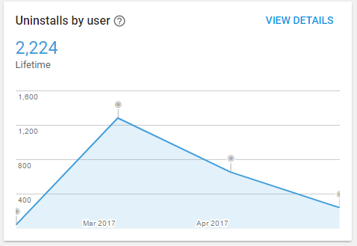**

Hình 30. Số lượng người gỡ ứng dụng

Mặc dù lượng cài đặt tương đối nhiều nhưng do ứng dụng còn có lỗi, bug nên số lượt gỡ ứng dụng cũng nhiều. Tháng nhiều nhất cũng là tháng 3 với khoảng 1300 lượt.

**Điểm Rating**

**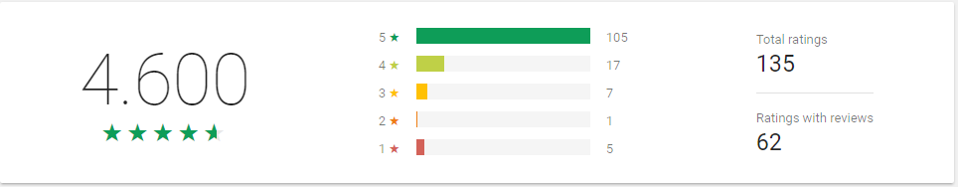**

Hình 31. Điểm rating của ứng dụng

Điểm rating tương đối cao là 4.6 với tổng 135 lượt rate. Trong đó 105 lượt rate 5\*, 17 lượt rate 4\*, 7 lượt rate 3 sao, 1 lượt rate 2\* và 5 lượt rate 1\*.

## Kiểm thử và đánh giá ứng dụng.

### Danh sách các thiết bị tham gia kiểm thử

|  |  |  |
| --- | --- | --- |
| STT | Tên thiết bị | Thông số kỹ thuật |
| 1 | Xiaomi Redmi Note 3 | Ram: 2 GB  Chipset: Snapdragon 650 64-bit  CPU: Hexa-core (4x1.4 GHz Cortex-A53 & 2x1.8 GHz Cortex-A72)  GPU: Adreno 510  Internal Storage: 16 GB  OS Version: Android 6.0.1 (Marshmallow)  Screen Size: 5.5 inchs  Screen Resolution: 1080 x 1920 pixels |
| 2 | Lenovo A7000 | Ram: 2 GB  Chipset: Mediatek MT6752m  CPU: Octa-core 1.5 GHz Cortex-A53  GPU: Mali-T760MP2  Internal Storage: 8 GB  OS Version: Android 6.0.0 (Marshmallow)  Screen Size: 5.5 inchs  Screen Resolution: 720 x 1280 pixels |
| 3 | Galaxy J5(2016) | Ram: 2 GB  Chipset: Qualcomm MSM8916 Snapdragon 410  CPU: Quad-core 1.2 GHz Cortex-A53  GPU: Adreno 306  Internal Storage: 16 GB  OS Version: Android 6.0.1 (Marshmallow)  Screen Size: 5.5 inchs  Screen Resolution: 720 x 1280 pixels |
| 4 | Galaxy J7(2016) | Ram: 2 GB  Chipset: Qualcomm MSM8952 Snapdragon 617  CPU: Octa-core 1.6 GHz Cortex-A53  GPU: Adreno 405  Internal Storage: 16 GB  OS Version: Android 6.0.1 (Marshmallow)  Screen Size: 5.5 inchs  Screen Resolution: 720 x 1280 pixels |

Bảng 11. Danh sách các thiết bị tham gia kiểm thửt bị tham gia kiểm thử

### Kiểm thử một số chức năng chính

|  |  |  |  |
| --- | --- | --- | --- |
| STT | Chức năng | Kịch bản kiểm thử | Kết quả mong đợi |
| 1 | Chia sẻ ảnh | 1. Sau khi vào giao diện xem ảnh toàn màn hình chọn nút chia sẻ ảnh  2. Chọn ứng dụng muốn chia sẻ ảnh  3. Sử dụng ảnh đã chia sẻ trong ứng dụng đó | 1. Hiển thị dialog chứa các ứng dụng có thể chia sẻ ảnh  2. Hiển thị giao diện ứng dụng tương ứng  3. Sau khi sử dụng quay về ứng dụng hiện tại |
| 2 | Tải ảnh | 1 Sau khi vào giao diện xem ảnh toàn màn hình chọn nút tải ảnh  2 Chọn cấp quyền  3 Chọn không cấp quyền | 1 Hiển thị dialog yêu cầu cấp quyền  2 Tắt dialog và hiển thị thông báo đã lưu ảnh  3 Tắt dialog yêu cầu cấp quyền |
| 3 | Đặt ảnh làm hình nền | 1 Trong giao diện cắt ảnh, di chuyển vùng cắt ảnh  2 Chọn loại phù hợp với nhu cầu (fit, standard, free)  3 Chọn nút ok để đặt ảnh làm hình nền | 1 Khung vùng cắt ảnh theo ý muốn  2 Với mỗi loại được chọn vùng cắt ảnh thay đổi theo tỉ lệ cố định  3 Thông báo đã đặt ảnh làm hình nền |
| 4 | Tìm kiếm thể loại | 1 Tại giao diện Explore chọn nút tìm kiếm  2 Nhập tên thể loại muốn tìm  3 Chọn tên thể loại cần tìm dựa trên các tên được gợi ý | 1 Thanh gợi ý được mở rộng cho phép người dùng nhập vào  2 Hiển thị danh sách thể loại được gợi ý  3 Chuyển sang giao diện thể loại tương ứng |
| 5 | Xóa ảnh trong danh mục yêu thích | 1 Trong giao diện danh mục yêu thích chọn nút xóa tất  2 Chọn OK  3 Chọn Cancel  4 Ấn và giữ vào 1 ảnh  5 Chọn từng ảnh hoặc ấn vào nút chọn tất  6 Ấn vào nút xóa để xóa các ảnh đã được chọn  7 Chọn OK  8 Chọn Cancel | 1 Hiện dialog xác nhận xóa tất cả ảnh  2 Tắt dialog, xóa ảnh và hiển thị thông báo  3 Tắt dialog  4 Hiện thông tin số ảnh được chọn và nút chọn tất cả  5 Số ảnh được chọn thay đổi  6 Hiện dialog xác nhận xóa ảnh được chọn  7 Tắt dialog, xóa ảnh và hiển thị thông báo  8 Tắt dialog |

Bảng 12. Kiểm thử một số chức năng chính

### Kết quả kiểm thử trên các thiết bị

Kết quả: Pass/Fail

|  |  |  |  |  |
| --- | --- | --- | --- | --- |
|  | Xiami Redmi Note3 | Lenovo A7000 | Galaxy J5(2016) | Galaxy J7(2016) |
| Chia sẻ ảnh | Pass | Pass | Pass | Pass |
| Tải ảnh | Pass | Pass | Pass | Pass |
| Đặt ảnh làm hình nền | Pass | Pass | Fail | Fail |
| Tìm kiếm thể loại | Pass | Pass | Pass | Pass |
| Xóa ảnh trong mục yêu thích | Pass | Pass | Pass | Pass |

Bảng 13. Kết quả kiểm thử trên các thiết bị

### Đánh giá kết quả

**Yêu cầu chức năng**

So với mục tiêu đặt ra ban đầu, hệ thống đã cài đặt được khá đầy đủ về mặt chức năng bao gồm một số chức năng chính như sau:

* Server:
  + Quản lý được các thể loại: thêm, sửa, ẩn/hiện, tìm kiếm thể loại
  + Quản lý được ảnh: thêm, sửa ẩn/hiện, tìm kiếm ảnh
* Client:
  + Hiển thị ảnh
  + Phân loại ảnh
  + Lưu lại các ảnh yêu thích, ảnh đã từng dùng làm hình nền.
  + Tải và lưu trữ ảnh trong máy điện thoại.
  + Cài đặt cho ứng dụng như: xóa bộ nhớ cache, bật/tắt nhận thông báo.
  + Nhận thông báo khi có ảnh mới được đăng.
  + Chia sẻ ảnh trên các trang mạng xã hội như: facebook, google+....
  + …..

**Yêu cầu phi chức năng**

* Tính ổn định: Theo bảng kiểm thử ở phần trước cho thấy tính ổn định của ứng dụng cao, đối với máy cấu hình thấp, dung lượng RAM thấp thì tỉ lệ lỗi là lớn hơn, nguyên nhân chính là do khi cắt ảnh bị tràn bộ nhớ.
* Về mặt hiệu năng: Thời gian hiển thị với ảnh LARGE trung bình là 1.5s và với ảnh MEDIUM trung bình là 800ms. Thời gian đồng bộ dữ liệu trung bình là 4-5s.
* Mức độ tương thích: Ứng dụng tương thích với các phiên bản hệ điều hành từ 4.1 (API 16) trở lên.
* Tính dễ dùng: Giao diện đơn giản, dễ thao tác.
* Tính sẵn dùng: Trong trường hợp không có mạng thì người dùng không thể sử dụng được.

# CHƯƠNG VI: KẾT LUẬN VÀ HƯỚNG PHÁT TRIỂN

## Kết luận

### Mục tiêu đã hoàn thành

**Mục tiêu về kiến thức:**

* Nắm vững các công nghệ để phát triển trang web: Ruby, Ruby on Rails, HTML, CSS, Javascript.
* Hiều sâu hơn về quy trình phát triển phần mềm trên hệ điều hành Android.
* Sử dụng thành thạo các loại hệ quản trị cơ sở dữ liệu là MySQL và SQLite.
* Có khả năng tích hợp các thư viện, dịch vụ bên thứ 3 như Firebase, Universal Image Loader…
* Hiểu rõ hơn về độ phân giải màn hình điện thoại, cũng như kích thước chất lượng ảnh như thế nào thì phù hợp hiển thị trên màn hình.

**Mục tiêu về sản phẩm:**

* Hoàn thành các chức năng chính đã đạt ra.
* Các thuật toán cài đặt chạy tốt, có tính ứng dụng cao.
* Ứng dụng hoạt động tốt trên các thiết bị kiểm thử.
* Giao diện thân thiện, dễ sử dụng.

### Hạn chế còn tồn tại

Mặc dù về cơ bản các mục tiêu của đồ án đã được hoàn thành. Tuy nhiên vẫn còn một số hạn chế như sau:

* Nhiều ngôn ngữ phổ biến vẫn chưa được hỗ trợ.
* Chưa có tính năng xem offline, vẫn cần phải có mạng.
* Chưa khắc phục được lỗi tràn bộ nhớ.
* Chưa hỗ trợ xoay ngang màn hình.
* Chưa hỗ trợ đầy đủ các màn hình lớn như máy tính bảng.
* Các thuật toán khai thác dữ liệu người dùng còn đơn giản, cần phải tối ưu hơn nữa.

### Bài học rút ra

Một số kinh nghiệm em đã rút ra được trong quá trình thực hiện đồ án:

* Thiết kế giao diện vô cùng quan trọng, thiết kế đẹp và chính xác sẽ gây ấn tượng và giúp người dùng trải nghiệm ứng dụng tốt hơn.
* Để ứng dụng thu được nhiều lượt cài đặt, quá trình quảng bá sẩn phẩm quan trọng không kém với quá trình phát triển. Nếu quảng bá không tốt dù sản phẩm có tốt đến đâu thì cũng rất khó đến tay người dùng.
* Trước khi tích hợp thư viện bên thư 3 nên tìm hiểu các thư viện tương tự, phân tích và so sanh ưu nhược điểm để tìm ra thư viện phù hợp với ứng dụng của mình nhất.
* Cần đặt mục tiêu sẩn phẩm chạy tốt lên đầu chứ không phải sản phẩm nhiều tính năng. Vì nếu ứng dụng có nhiều tính năng hay nhưng khi sử dụng lại lỗi nhiều thì người dùng cũng sẽ gỡ bỏ ngay lập tức.
* Tiếng Anh vô cùng quan trọng, chỉ cần có vốn tiếng anh tốt thì hầu hết mọi lỗi đều có thể tìm được cách giải quyết trên internet.

## Hướng phát triển trong tương lai

Vì thời gian đồ án còn hạn chế nên em xin đề xuất hướng phát triển vẫn chưa kịp thực hiện cho ứng dụng như sau:

* Tìm hiểu thuật toán nén ảnh giảm dung lượng, tối ưu tốc độ hiển thị ảnh hơn nữa.
* Tích hợp crawler ảnh và quy trình tiền xử lý vào server để có thể thực hiện công đoạn thu thập ảnh một cách tự động.
* Thêm tính năng tìm kiếm ảnh dựa theo tên ảnh, tag….trong ứng dụng client
* Thêm chức năng quản lý người dùng trên cả Client và Server.
* Người dùng có quyền tự do đăng tải ảnh của chính mình.

# TÀI LIỆU THAM KHẢO

[1] – Trang chủ lập trình Android <https://developer.android.com/index.html>

[2] – Trang chủ Ruby on Rails <https://www.railstutorial.org/>

[3] – Firebase <https://firebase.google.com/docs/android/setup>

[4] – Trang chủ Ruby <https://www.ruby-lang.org/en/>

[5] – Tổng hợp các thư viện Android <https://android-arsenal.com/>

[6] – Wei-Meng Lee, Beginning Android 4 Application Development(Wrox-2012)

# THƯ VIỆN MÃ NGUỒN MỞ

[1] – Carrierwave <https://github.com/carrierwaveuploader/carrierwave>

[2] – Active Model Serializers <https://github.com/rails-api/active_model_serializers>

[3] – GON <https://github.com/gazay/gon>

[4] – Cropper <https://github.com/edmodo/cropper>

[5] – PhotoView <https://github.com/chrisbanes/PhotoView>

[6] – UIL <https://github.com/nostra13/Android-Universal-Image-Loader>

[7] – Circular ImageView <https://github.com/lopspower/CircularImageView>

[8] – Retrofit <http://square.github.io/retrofit/>

[9] – GSON <https://github.com/google/gson>

[10] – Timber <https://github.com/JakeWharton/timber>